# 

|  |  |
| --- | --- |
| Gerb-BMSTU_01 | **Министерство образования и науки Российской Федерации**  **Федеральное государственное бюджетное образовательное учреждение**  **высшего образования**  **«Московский государственный технический университет**  **имени Н.Э. Баумана**  **(национальный исследовательский университет)»**  **(МГТУ им. Н.Э. Баумана)** |

ФАКУЛЬТЕТ ИНФОРМАТИКА И СИСТЕМЫ УПРАВЛЕНИЯ

КАФЕДРА Системы обработки информации и управления

**РАСЧЕТНО-ПОЯСНИТЕЛЬНАЯ ЗАПИСКА**

***К ВЫПУСКНОЙ КВАЛИФИКАЦИОННОЙ РАБОТЕ***

***НА ТЕМУ:***

**Автоматизированная система планирования работы телескопа автоматизированного оптического пункта**

Студент \_\_\_ИУ5-42М\_\_\_\_ **\_\_\_\_\_\_\_\_\_\_\_\_\_\_\_\_\_** \_\_\_\_С.С. Серов\_\_\_\_\_\_

(Группа) (Подпись, дата) (И.О.Фамилия)

Руководитель ВКР **\_\_\_\_\_\_\_\_\_\_\_\_\_\_\_\_\_ \_\_\_\_**В.М. Постников**\_\_**

(Подпись, дата) (И.О.Фамилия)

Нормоконтролер **\_\_\_\_\_\_\_\_\_\_\_\_\_\_\_\_\_ \_\_\_\_\_\_\_\_\_\_\_\_\_\_\_\_\_\_\_**

(Подпись, дата) (И.О.Фамилия)

*2021 г.*

**РЕФЕРАТ**

Расчетно-пояснительная записка данной квалификационной работы магистра содержит 77 страниц, 7 таблиц и 51 иллюстрацию. В процессе выполнения данной работы были использованы 28 литературных и Интернет источников.

Объектом разработки является совершенствование автоматизированной системы планирования работы телескопа автоматизированного оптического пункта.

Квалификационная работа на тему «Автоматизированная система планирования работы телескопа автоматизированного оптического пункта» заключается в оптимизации и модернизации программного инструмента, способного планировать и создавать планы работы оптического средства на время его работы.

Разрабатываемая интеллектуальная система будет полезна организациям и частным пользователям для создания последовательности действий для оптимального использования планируемого времени работы.

В процессе выполнения выпускной квалификационной работы магистра было выполнено исследование предметной области, обнаружены недостатки программной реализации системы, определены способы их устранения, а также программно реализованы алгоритмы работы системы, проведены исследования по оптимизации работы алгоритма планирования.

**СОДЕРЖАНИЕ**

[ВВЕДЕНИЕ 5](#_Toc63584101)

[1. КОНСТРУКТОРСКАЯ ЧАСТЬ 7](#_Toc63584102)

[1.1. Общетехническое обоснование разработки 7](#_Toc63584103)

[1.1.1. Постановка задачи проектирования 7](#_Toc63584104)

[1.1.3. Перечень процессов, подлежащих автоматизации 9](#_Toc63584105)

[1.1.4. Функциональные задачи системы 9](#_Toc63584106)

[1.1.5. Выбор и обоснование критериев качества 10](#_Toc63584107)

[1.1.6. Анализ аналогов и прототипов 12](#_Toc63584108)

[1.2. Разработка программного изделия 14](#_Toc63584109)

[1.2.2 Выбор средства разработки 15](#_Toc63584110)

[1.2.3 Выбор сервера приложений 18](#_Toc63584111)

[1.2.4 Выбор СУБД 19](#_Toc63584112)

[1.2.5 Выбор программных средств 23](#_Toc63584113)

[1.2.6 Выбор аппаратных средств 24](#_Toc63584114)

[1.2.8. Структура системы и граф диалога алгоритма 26](#_Toc63584115)

[2. КОНСТРУКТОРСКО-ТЕХНОЛОГИЧЕСКАЯ ЧАСТЬ 29](#_Toc63584116)

[2.1. Разработка интерфейса взаимодействия с пользователем 29](#_Toc63584117)

[2.3. Процедура просмотра архива планов работы измерительного средства 65](#_Toc63584118)

[3. ИССЛЕДОВАТЕЛЬСКАЯ ЧАСТЬ 67](#_Toc63584119)

[3.1. Решение задачи оптимального планирования 67](#_Toc63584120)

[3.2. Решение задачи оптимального выполнения алгоритма 76](#_Toc63584121)

[4. ОРГАНИЗАЦИОННО-ЭКОНОМИЧЕСКАЯ ЧАСТЬ 77](#_Toc63584122)

[4.1. Смета затрат на создание программного изделия 77](#_Toc63584123)

[4.2. Обоснование сметы затрат 78](#_Toc63584124)

[4.2.1. Расчёт затрат на расходные материалы 78](#_Toc63584125)

[4.2.2. Расчёт затрат на оборудование 79](#_Toc63584126)

[Итого 80](#_Toc63584127)

[4.2.3. Расчёт заработной платы 81](#_Toc63584128)

[4.2.4. Расходы на дополнительную заработанную плату 82](#_Toc63584129)

[4.2.5. Расчет отчислений на социальные нужды 83](#_Toc63584130)

[4.2.6. Расчет прочих расходов 84](#_Toc63584131)

[4.2.7. Расчет себестоимости ИПО 84](#_Toc63584132)

[ЗАКЛЮЧЕНИЕ 85](#_Toc63584133)

[СПИСОК ИСПОЛЬЗОВАННЫХ ИСТОЧНИКОВ 86](#_Toc63584134)

[1. Объект испытаний 88](#_Toc63584135)

[2. Цель испытаний 88](#_Toc63584136)

[3. Состав предъявляемой документации 88](#_Toc63584137)

[4. Технические требования 88](#_Toc63584138)

[4.1. Требования к составу аппаратного обеспечения 88](#_Toc63584139)

[4.2. Требование к составу программного обеспечения 88](#_Toc63584140)

[5. Порядок проведения испытаний 89](#_Toc63584141)

# ВВЕДЕНИЕ

Квалификационная работа на тему «Автоматизированная система планирования работы телескопа автоматизированного оптического пункта» посвящена разработке системы, позволяющей спланировать работу наблюдательного пункта на астрономическую ночь.

Цель разработки система по созданию планов для телескопов — увеличение количества объектов, которые можно пронаблюдать за ночь.

С каждым годом количество космических объектов, находящихся на околоземной орбите увеличивается в разы. По данным «Астрономического Научного Центра», в 2020 году количество новых спутников составило около 1184 ед., что в 2,2 раза превышает показатели 2019г. В это же время становится актуальной проблема «загрязнения» околоземного пространства мелкими фрагментами размером менее 10см. В 2020 году число новых «осколков» составило около 10 000!

Вопрос опасных сближений приобретает всемирный характер, т.к. благодаря осколкам было повреждено несколько спутников, а также нанесен ущерб космической станции. В связи с этим необходимо иметь представление о имеющихся средствах и осколках, т.к. зная об обстановке в космосе, имея параметры орбит будет возможно контролировать «опасные сближения» и предостерегать будущие столкновения. Для получения этой информации требуется ведение каталога, а для этого необходимо наблюдать космическую обстановку, поэтому требуются оптимальные алгоритмы работы оптических и радиосредств на ночь.

Для оптимизации работы телескопа требуется четкий план действий, расписанный по секундам, т.к. наблюдается явная нехватка ночного времени, чтобы подтвердить наличие всех объектов на своих местах. Учитывая тот факт, что количество «мусора» увеличивается в геометрической прогрессии, число задач также растет, а времени, в которое средство может работать нет.

Проект по разработке автоматизированной системы планирования работы является кране востребованным в современном мире, учитывая темпы роста плотности околоземного космического пространства.[4] [5] [6]

Данный проект позволяет выстраивать алгоритм для работы оптических средств, разделяя объекты по основным критериям, учитывая степень важности наблюдения некоторых из них.

# КОНСТРУКТОРСКАЯ ЧАСТЬ

## **Общетехническое обоснование разработки**

## **Постановка задачи проектирования**

Данная работа посвящена разработке оптимизированного программного продукта, который позволит реализовать выполнение задачи по наблюдению объектов с помощью оптических средств средней и малой апертуры.

Разработанная система должна предоставить возможность формирования последовательности действий для телескопа и предоставлять возможность пользователю вводить свои правки в алгоритм расчета и наблюдать степень загруженности рабочего времени.

Данная АС является актуальной, потому что позволяет спланировать большое количество аппаратов, доступных для наблюдения, организовать собственный список.

Использование классов CIF и модуля APEX в решении данной задачи, позволит снизить нагрузку на вычислительный агрегат, увеличить пропускную способность, увеличить точность и процент заполнения рабочего времени.

* + 1. **Описание предметной области проектирования**

В настоящее время многие страны сталкиваются с проблемой обилия «космического мусора». Каждый год плотность заполнения околоземного пространства возрастает в геометрической прогрессии. В следствии этого возникают «опасные сближения» и нередки столкновения, так как контролировать обстановку околоземного пространства становится в разы труднее, находясь за несколько сотен километров от нее.

В разрабатываемой системе отсутствует человеческий фактор, но при этом, есть возможность настроить параметры вручную, для более эффективной работы средства. Этот факт позволяет использовать систему для абсолютно любого средства, исключая необходимость математически описывать все движения объектива.

В процессе разработки системы планирования работы телескопов можно выделить несколько этапов создания, общее выполнение работы невозможно без каждого из них:

1. Настраивание критериев в ручном или автоматическом режиме и загрузка списка объектов, доступных для использования.
2. Непосредственная реализация плана.
3. Просмотр детальной информации о созданном, в предыдущем пункте, плане

Для каждого этапа определен свой язык и функциональное назначение, которое невозможно реализовать с помощью одного из них.

### **Перечень процессов, подлежащих автоматизации**

При создании АС ПРТ АОП подлежат следующие процессы:

* возможность создания нового плана работы;
* возможность редактирования имеющегося плана работы;
* возможность удаления плана;
* возможность отправки плана на оптическое устройство;
* возможность мониторинга выполненного плана работа телескопа ;
* возможность создания нового плана работы;
* возможность выбора средства для создания плана;
* возможность подробного рассмотрения информации о плане
* возможность визуализации «загруженности» рабочего времени
* возможность просмотра объектов, попавших в план и информация о них ( ранг, № объекта, интервалы видимости, количество попаданий)
* возможность просмотра не спланированных объектов( ранг, № объекта, интервалы видимости)
* возможность просмотра программы работы средства
* возможность просмотра графического анализа в виде графа

### **Функциональные задачи системы**

В реализованной системе пользователь имеет возможность:

1. Выбор средства
2. Выбор уже созданного плана
3. Создание нового плана с ручной настройкой критериев
4. Создание нового плана с автоматизированной настройкой критериев
5. Создание списка объектов
6. Просмотр подробной информации о конкретном плане
7. Просмотр подробной информации о предыдущих планах
8. Просмотр доступного списка объектов
9. Просмотр архивных планов
10. Просмотр информации о времени работы средства
11. Отправка готового плана на средство

### **Выбор и обоснование критериев качества**

Для проектируемого программного комплекса приоритетными являются следующие критерии качества:

* Скорость работы;
* Загрузка рабочего времени;
* Отказоустойчивость системы;
* Удобство работы;
* Документация;
* Возможность расширения функционала.

**Скорость работы** определяется средним временем, затраченным на формирование плана не должно превышать 15 минут на создание плана и 10 секунд на отправку файла на средство.

**Загрузка рабочего времени** должна составлять не менее 85% - то есть время простоя средства должно быть не более 15% всего доступного времени без учета времени экспозиции.

**Удобство работы**. означает простоту и понятность работы с подсистемой. Обеспечение удобства интерфейса позволяет минимизировать время, затрачиваемое при работе с системой и получать максимальную эффективность работы. Интерфейс, основанный на web-страницах является наиболее доступным, т.к. нет необходимости в установке программного продукта – необходимо только наличие браузера и подключение к сети интернет.[9]

**Документация** включает в себя обеспечение программной и эксплуатационной документацией. При оценке по данному критерию необходимо учитывать учебную направленность проектирования и создания данного программного изделия.[7][8]

**Возможность расширения функционала** – при проектировании данной системы предусматривалась способность к дальнейшему расширению путем добавления дополнительных программных модулей. Дополнительные модули для расширения функционала могут быть выполнены как в виде добавления изменений в существующие экранные формы, так и в виде разработки новых форм и модулей для обеспечения новых возможностей с точки зрения хранения, обработки и анализа информации, удобства пользования и эффективности работы, а так же добавление новых оптических средств.

**Мобильность системы**  – при проектировании данной системы предусматривалась способность к дальнейшему переносу, путем добавления других средств, связанных с данной системой.

### **Анализ аналогов и прототипов**

Задачи наблюдения за космическими объектами появились совсем недавно, около 10 лет назад, но уже существует 4 общеизвестных аналога, лидером обнаружения среди российских космических агенств является АСПОС, среди американских – NASA. [10][11]

Таблица 1. Сравнение аналогов и прототипов

|  |  |  |  |  |
| --- | --- | --- | --- | --- |
| Критерий | «АС ПРТ АОП» | SSPS | NASA | АСПОС |
| Простота | простая | простая | средняя | сложная |
| Уровень автоматизации процессов | высокий | высокий | высокий | средний |
| Добавление новых средств | + | + | + | + |
| Фильтрация объектов | + | + | + | + |
| Скорость работы | высокая | высокая | высокая | средняя |
| Графический анализ работы телескопа | + | – | – | + |
| Динамическое добавление объектов | + | – | – | + |

Оценим системы по вышеперечисленным критериям с помощью баллов и весовых коэффициентов.

Таблица 2. Шкала присуждения баллов

|  |  |  |  |  |
| --- | --- | --- | --- | --- |
| Оценка | Отлично | Хорошо | Удовлетворительно | Отсутствует |
| Балл | 1 | 0,7 | 0,3 | 0 |

Таблица 3. Сравнение аналогов и прототипов с учетом баллов и весовых коэффициентов.

|  |  |  |  |  |  |
| --- | --- | --- | --- | --- | --- |
| Критерий | Коэффициент | «АС ПРТ АОП» | SSPS | NASA | АСПОС |
| Простота | 0,075 | 1 | 1 | 0,7 | 0,3 |
| Уровень автоматизации процессов | 0,1 | 0,7 | 1 | 1 | 0,7 |
| Поиск по каталогу | 0,15 | 0,7 | 0,7 | 0,7 | 0,3 |
| Добавление новых средств | 0,15 | 0,7 | 0,3 | 0,3 | 0,7 |
| Скорость работы | 0,075 | 0,7 | 1 | 1 | 0,3 |
| Графический анализ работы телескопа | 0,25 | 0,7 | 0 | 0 | 0,3 |
| Динамическое добавление объектов | 0,2 | 0,7 | 0 | 0 | 0,7 |
| **Итого** | 1 | 0,72 | 0,40 | 0,38 | 0,48 |

АС ПРТ АОП имеет наибольшее количество баллов, так как набрала лучший балл из представленных аналогов по наиболее важным критериям: скорость работы, загрузка рабочего времени, отказоустойчивость системы, удобство работы, документация, возможность расширения функционала. Таким образом, АС ПРТ АОП является лучшей системой среди аналогов и прототипов, тем самым оправдывая свое создание.[12][13][14]

## **Разработка программного изделия**

### **Выбор web-сервера**

Для моей системы будет использоваться:

* web-сервер, чтобы принимать запросы от пользователя;
* сервер-приложений, поскольку web-сервер самостоятельно не может самостоятельно формировать план;
* статистические файлы будут храниться в распределенном файловом хранилище, что намного масштабируемо и универсально, чем просто хранить на диске web-сервера.[15][16]

В качестве веб-сервера был выбран **apache**, поскольку также является Open Source продуктом. Кроме того, **apache** использует асинхронную систему ввода-вывода информации, что на практике означает экономию ресурсов системы и выгодно сказывается в случае больших нагрузок, обладает встроенной устойчивостью к многим видам DoS и DDos атак.[17][18]

**Описание apache**

Apache — это HTTP сервер, обладающий высокой надежностью и гибкостью, под HTTP сервером следует понимать программное обеспечение для обработки HTTP запросов. Основная работа Apache это обработка и ответ на HTTP запросы и генерирование динамическое содержание страниц. Гибкость достигается путем использования файла .htaccess, благодаря которому можно переопределять глобальные настройки сервера Apache. Выглядит это следующим образом.[19][20] Apache имеет свои глобальные настройки, но при обращении к сайту он ищет файл .htaccess, считывает из него директивы и применяет их, а не глобальные. Обычно файл .htaccess лежит в корне сайта, и определяет настройки сервера для всего сайта, однако он может располагаться и в любом внутреннем каталоге сайта, определяя таким образом настройки сервера именно для этого каталога. Вебмастерами этот файл используется для настройки переадресации, обработки ошибок, безопасности, доступа, кодировки и т.д. Apache имеет механизм для определения виртуальных хостов, благодаря чему на одном IP адресе может находится неограниченное количество сайтов, именно таким образом работает виртуальный хостинг. Также существует большое количество модулей, позволяющих ему работать с большинством популярных языков программирования и расширять функциональность.

### **Выбор средства разработки**

В качестве средства разработки был выбран Python. Python – интерпретируемый язык программирования. Python — это свободный интерпретируемый объектно-ориентированный расширяемый встраиваемый язык программирования очень высокого уровня. – свободный — все исходные тексты интерпретатора и библиотек доступны для любого, включая коммерческое, использования; – интерпретируемый — потому что использует “позднее связывание”; – объектно-ориентированный — классическая ОО модель, включая множественное наследование; – расширяемый — имеет строго определенные API для создания модулей, типов и классов на C или C++; – встраиваемый — имеет строго определенные API для встраивания интерпретатора в другие программы; – очень высокого уровня — динамическая типизация, встроенные типы данных высокого уровня, классы, модули, механизм исключений. Python — язык универсальный, он широко используется во всем мире для самых разных целей — базы данных и обработка текстов, встраивание интерпретатора в игры, программирование GUI и быстрое создание прототипов (RAD). И, конечно же, Python используется для программирования Internet и Web приложений — серверных (CGI), клиентских (роботы), Web-серверов и серверов приложений. Python обладает богатой стандартной библиотекой, и еще более богатым набором модулей, написанных третьими лицами.

Python позволяет разбивать программы на модули, которые затем могут быть использованы в других программах. Python поставляется с большой библиотекой стандартных модулей, которые Вы можете использовать как основу для Ваших программ или в качестве примеров при изучении языка. Стандартные модули предоставляют средства для работы с файлами, системных вызовов, сетевые соединения и даже интерфейсы к различным графическим библиотекам. Python — интерпретируемый язык, что позволит Вам сэкономить значительное количество времени, обычно расходуемого на компиляцию. Интерпретатор можно использовать интерактивно, что позволяет экспериментировать с возможностями языка, писать наброски программ или тестировать функции при разработке “снизу вверх”. Он также удобен в качестве настольного калькулятора.

Python расширяемый: знание C позволит Вам добавлять новые встраиваемые функции или модули для выполнения критичных операций с максимальной скоростью или написания интерфейса к коммерческим библиотекам, доступным только в двоичном виде. Вы можете вставить интерпретатор языка Python в приложение, написанное на C, и использовать его в качестве расширения или командного языка для этого приложения.

При выборе языка программирования непосредственно для реализации алгоритма создания плана выбор пал на 3 самых быстрых и самых распространенных языка: Java, Python и С++. Между языками был проведен анализ в скорости выполнения. [3] в итоге был выбран язык С++.

Язык C++ представляет собой набор команд, которые говорят компьютеру, что необходимо сделать. Этот набор команд, обычно называется исходный код или просто код. Командами являются или «функции» или «ключевые слова». Ключевые слова(зарезервированные слова С/С++) являются основными строительными блоками языка. Функции являются сложными строительными блоками, так как записаны они в терминах более простых функций — вы это увидите в нашей самой первой программе, которая показана ниже. Такая структура функций напоминает содержание книги. Содержание может показывать главы книги, каждая глава в книге может иметь своё собственное содержание, состоящее из пунктов, каждый пункт может иметь свои подпункты. Хотя C++ предоставляет много общих функций и зарезервированных слов, которые вы можете использовать, все-таки возникает потребность в написании своих собственных функций.

Широко используется для разработки программного обеспечения, являясь одним из самых популярных языков программирования. Область его применения включает создание операционных систем, разнообразных прикладных программ, драйверов устройств, приложений для встраиваемых систем, высокопроизводительных серверов, а также игр. Существует множество реализаций языка C++, как бесплатных, так и коммерческих и для различных платформ. Например, на платформе x86 это GCC, Visual C++, Intel C++ Compiler, Embarcadero C++ Builder и другие. C++ оказал огромное влияние на другие языки программирования, в первую очередь на Java и C#.

Синтаксис C++ унаследован от языка [C](https://ru.wikipedia.org/wiki/%D0%A1%D0%B8_(%D1%8F%D0%B7%D1%8B%D0%BA_%D0%BF%D1%80%D0%BE%D0%B3%D1%80%D0%B0%D0%BC%D0%BC%D0%B8%D1%80%D0%BE%D0%B2%D0%B0%D0%BD%D0%B8%D1%8F)). Одним из принципов разработки было сохранение совместимости с C. Тем не менее, C++ не является в строгом смысле надмножеством C; множество программ, которые могут одинаково успешно транслироваться как [компиляторами](https://ru.wikipedia.org/wiki/%D0%9A%D0%BE%D0%BC%D0%BF%D0%B8%D0%BB%D1%8F%D1%82%D0%BE%D1%80) C, так и компиляторами C++, довольно велико, но не включает все возможные программы на C.

Стандартная библиотека C++ включает в себя набор средств, которые должны быть доступны для любой реализации языка, чтобы обеспечить программистам удобное пользование языковыми средствами и создать базу для разработки как прикладных приложений самого широкого спектра, так и специализированных библиотек. Стандартная библиотека C++ включает в себя часть стандартной библиотеки C.

Доступ к возможностям стандартной библиотеки C++ обеспечивается с помощью включения в программу (посредством директивы #include) соответствующих стандартных заголовочных файлов. Всего в стандарте C++11 определено 79 таких файлов. Средства стандартной библиотеки объявляются как входящие в пространство имён std. Заголовочные файлы, имена которых соответствуют шаблону «cX», где X — имя заголовочного файла стандартной библиотеки C без расширения (cstdlib, cstring, cstdio и пр.), содержат объявления, соответствующие данной части стандартной библиотеки C. Стандартные функции библиотеки C также находятся в пространстве имён std

### **Выбор сервера приложений**

Наиболее полным и распространенным фреймворком для Python является **Django**. Именно ее будем использовать для разработки серверной стороны планировщика.

**Описание Django**

Django – [свободный](http://ru.wikipedia.org/wiki/%D0%A1%D0%B2%D0%BE%D0%B1%D0%BE%D0%B4%D0%BD%D0%BE%D0%B5_%D0%BF%D1%80%D0%BE%D0%B3%D1%80%D0%B0%D0%BC%D0%BC%D0%BD%D0%BE%D0%B5_%D0%BE%D0%B1%D0%B5%D1%81%D0%BF%D0%B5%D1%87%D0%B5%D0%BD%D0%B8%D0%B5) [фреймворк](http://ru.wikipedia.org/wiki/%D0%A4%D1%80%D0%B5%D0%B9%D0%BC%D0%B2%D0%BE%D1%80%D0%BA) для [веб-приложений](http://ru.wikipedia.org/wiki/%D0%92%D0%B5%D0%B1-%D0%BF%D1%80%D0%B8%D0%BB%D0%BE%D0%B6%D0%B5%D0%BD%D0%B8%D0%B5) на языке [Python](http://ru.wikipedia.org/wiki/Python), использующий шаблон проектирования [MVC](http://ru.wikipedia.org/wiki/Model-View-Controller). Проект поддерживается организацией [Django Software Foundation](http://ru.wikipedia.org/w/index.php?title=Django_Software_Foundation&action=edit&redlink=1).

Архитектура Django похожа на «[Модель-Представление-Контроллер](http://ru.wikipedia.org/wiki/%D0%9C%D0%BE%D0%B4%D0%B5%D0%BB%D1%8C-%D0%9F%D1%80%D0%B5%D0%B4%D1%81%D1%82%D0%B0%D0%B2%D0%BB%D0%B5%D0%BD%D0%B8%D0%B5-%D0%9A%D0%BE%D0%BD%D1%82%D1%80%D0%BE%D0%BB%D0%BB%D0%B5%D1%80)» (MVC). Контроллер классической модели MVC примерно соответствует уровню, который в Django называется Представление ( View), а презентационная логика Представления реализуется в Django уровнем Шаблонов (Template). Из-за этого уровневую архитектуру Django часто называют «Модель-Шаблон-Представление» (MTV).

Django проектировался для работы под управлением [Apache](http://ru.wikipedia.org/wiki/Apache) с модулем [mod python](http://ru.wikipedia.org/wiki/Mod_python). С включением поддержки [WSGI](http://ru.wikipedia.org/wiki/WSGI), Django может работать под управлением [FastCGI](http://ru.wikipedia.org/wiki/FastCGI), [mod\_wsgi](http://ru.wikipedia.org/wiki/Mod_wsgi) или [SCGI](http://ru.wikipedia.org/wiki/SCGI) на [nginx](http://ru.wikipedia.org/wiki/Nginx) и других серверах ([lighttpd](http://ru.wikipedia.org/wiki/Lighttpd" \o "Lighttpd), [nginx](http://ru.wikipedia.org/wiki/Nginx) и пр.).

В настоящее время Django может работать с другими [СУБД](http://ru.wikipedia.org/wiki/%D0%A1%D0%A3%D0%91%D0%94): [MySQL](http://ru.wikipedia.org/wiki/MySQL), [SQLite](http://ru.wikipedia.org/wiki/SQLite), [Microsoft SQL Server](http://ru.wikipedia.org/wiki/Microsoft_SQL_Server), [DB2](http://ru.wikipedia.org/wiki/DB2), [Firebird](http://ru.wikipedia.org/wiki/Firebird), SQL Anywhere, [PostgreSQL](http://ru.wikipedia.org/wiki/PostgreSQL) и [Oracle](http://ru.wikipedia.org/wiki/Oracle_%28%D0%A1%D0%A3%D0%91%D0%94%29).

В составе Django присутствует собственный [веб-сервер](http://ru.wikipedia.org/wiki/%D0%92%D0%B5%D0%B1-%D1%81%D0%B5%D1%80%D0%B2%D0%B5%D1%80) для разработки. Сервер автоматически определяет изменения в файлах исходного кода проекта и перезапускается, что ускоряет процесс разработки на [Python](http://ru.wikipedia.org/wiki/Python), но пригоден только для процесса разработки и отладки приложения.

Некоторые возможности Django: Встроенный интерфейс администратора, с уже имеющимися переводами на многие языки;

* Диспетчер URL на основе [регулярных выражений](http://ru.wikipedia.org/wiki/%D0%A0%D0%B5%D0%B3%D1%83%D0%BB%D1%8F%D1%80%D0%BD%D1%8B%D0%B5_%D0%B2%D1%8B%D1%80%D0%B0%D0%B6%D0%B5%D0%BD%D0%B8%D1%8F);
* Расширяемая система шаблонов с тегами и наследованием;
* Система кеширования;
* Библиотека для работы с формами (наследование, построение форм по существующей модели БД);

Встроенная автоматическая документация по тегам шаблонов и моделям данных, доступная через административное приложение.

### **Выбор СУБД**

В связи с тем, что заказчиком измерений является МО РФ, то программное обеспечение должно быть отечественным. Поэтому продукт подобного класса должен быть произведен на отечественном рынке программного обеспечения. Наиболее популярным и перспективным проектом является СУБД ЛИНТЕР компании РЕЛЭКС. На данный момент это одна из немногих отечественных СУБД.

ЛИНТЕР — это профессиональная реляционная система управления базами данных, использующая архитектуру клиент-сервер, поддерживающая параллельную обработку транзакций и поддерживающая почти все коммерческие и свободно распространяемые операционные системы. К ее конкурентам можно отнести многие СУБД среднего класса, такие как Interbase, Advantage Database Server, Pervasive, хотя по некоторым характеристикам (например, по средствам защиты данных) этот продукт превосходит и более тяжелые системы. СУБД ЛИНТЕР хорошо известна и в России, и за рубежом уже несколько лет.

Клиентский API СУБД ЛИНТЕР совместим с OCI (Oracle Call Interface) и поддерживает многие конструкции Oracle SQL, включая иерархические запросы, что позволяет разработчикам приложений для Oracle без переобучения использовать эту СУБД для решения тех задач, для которых Oracle оказывается неприемлемым в силу высокой стоимости решений на его основе, а также практически без изменений переносить в СУБД ЛИНТЕР приложения, написанные для Oracle. Для пользователей же устаревших, но все еще популярных в некоторых отраслях отечественной промышленности настольных СУБД, таких как Clipper и FoxPro, имеются свободно распространяемые библиотеки совместимости с ЛИНТЕР, а также средства переноса данных в эту СУБД.

Недостатком в плане совместимости со средствами разработки мы назвали бы, пожалуй, только отсутствие OLE DB-провайдера для доступа к данным этой СУБД.

Отметим, что СУБД ЛИНТЕР обладает свойствами, благодаря которым ее можно отнести к системам реального времени. Прежде всего это передача запросов в асинхронном режиме, обработка запросов в соответствии с установленными приоритетами, возможность отделения этапа транслирования запроса от его выполнения, а также наличие механизма событий, позволяющего устанавливать особые ситуации, при возникновении которых будут выполняться определенные действия.

С позиции надежности выполнения и отката транзакций СУБД ЛИНТЕР вполне удовлетворяет современным требованиям. В частности, в ней предусмотрено несколько способов изоляции транзакций и создание иерархических транзакций. Кроме того, ЛИНТЕР поддерживает так называемое горячее резервирование за счет полного дублирования процесса ведения базы данных на резервном сервере (причем подобное резервирование осуществляется незаметно для клиентских приложений), а также обладает средствами восстановления данных после сбоя в процессе работы. Поддерживается и создание резервных копий базы данных без остановки работы пользователей: при этом возможно ведение системы архивов на магнитной ленте, инкрементное архивирование, выбор архивируемых объектов базы данных, тестирование архива, шифрование данных архива и авторизация доступа к нему.

Наиболее привлекательной, на мой взгляд, особенностью СУБД ЛИНТЕР являются средства защиты данных от несанкционированного доступа. В частности, поддерживаются дискреционный и мандатный способы защиты данных от несанкционированного доступа.

Мандатная защита предназначена для построения информационных систем с высокой степенью защищенности и состоит в назначении различных уровней ценности для всей хранимой информации. Для этого в СУБД ЛИНТЕР используются метки доступа, которые могут быть назначены всем субъектам базы и объектам — от таблиц до полей записей включительно. Метка доступа хранится вместе с данными, что позволяет на этапе поиска производить верификацию доступа и исключать из ответа данные, к которым нет доступа. Это делает невозможным получить доступ к закрытым данным на основе статистических запросов. ЛИНТЕР позволяет ограничивать доступ пользователей к данным с клиентских станций, а также доступ к данным на уровне файловой системы: файлы данных, хранящиеся на диске, специальным образом кодируются и сжимаются, а при удалении каких-либо файлов с данными занимаемое ими место на диске переписывается случайной информацией, вследствие чего восстановление данных из этих областей становится невозможным. Область оперативной памяти, которая была занята этими данными, также трижды перезаписывается «белым шумом»; аналогичная операция выполняется по окончании работы системы.

Все события, происходящие в системе, регистрируются в журнале безопасности. Это позволяет при необходимости установить: кто, где, когда, с какой рабочей станции пытался ее обойти, отследить действия любого пользователя над объектами базы данных, получить уведомления о попытках несанкционированного доступа и т.п, что дает возможность своевременно реагировать на попытки несанкционированного доступа и предотвращать их в будущем.

Кроме собственных средств защиты, ЛИНТЕР активно использует возможности многопользовательских операционных систем. Все это делает ЛИНТЕР идеальным средством защиты информации, которое может быть использовано как самостоятельно, так и в составе других систем.

Учитывая надежность защиты информации, ЛИНТЕР была определена в качестве базовой СУБД для использования в государственных структурах. Этот продукт применяется в оборонном комплексе и в МВД — именно в этих структурах первоочередное значение имеют интересы надежности и сохранности информации. ЛИНТЕР имеет сертификат Гостехкомиссии при Президенте РФ на соответствие второму классу защиты информации от несанкционированного доступа, а ее производитель, компания РЕЛЭКС, получила лицензию Государственной технической комиссии при Президенте РФ (регистрационный № 381 от 28.11.97) на деятельность в области защиты информации, а также лицензию ФСБ (регистрационный № 257 от 13.11.2001) на осуществление работ с использованием сведений, составляющих государственную тайну.

На рисунке 1 изображен граф диалога, разработанного пользовательского интерфейса

### **Выбор программных средств**

В качестве сетевой операционной системы была выбрана Debian10.7. В качестве ОС для сервера как правило используются Windows, Novell NetWare, Unix, Linux. Однако выбор в качестве операционной системы Debianбыл обусловлен тем, что данная ОС, как и любая другая операционная система на базе Linux, также является Open Source продуктом и распространяется бесплатно. Debianимеет преимущества в производительности, менее требовательна к ресурсам.

Debian отличается широким спектром возможностей. В текущую стабильную версию включено свыше пятидесяти одной тысячи пакетов программ для десяти архитектур на основе ядра Linux (от Intel/AMD 32-bit/64-bit, широко применяемых в персональных компьютерах, до ARM, обычно используемых во встраиваемых системах и мейнфреймах IBM System) и также двух архитектур на основе ядра FreeBSD(kfreebsd-i386 and kfreebsd-amd64).

Отличительными чертами Debian являются: система управления пакетами Advanced Packaging Tool (APT), жёсткая политика по отношению к пакетам, репозитории с огромным их количеством, а также высокое качество выпускаемых версий. Это сделало возможным простое обновление между версиями, а также автоматическую установку и удаление пакетов. Именно в Debian впервые был введён как единый стандарт механизм выбора предпочтительного ПО среди нескольких вариантов — Alternatives.

Также Debian является единственным дистрибутивом со смешанной системой обновлений — как традиционная с жизненным циклом, так и модель Rolling release. Переключение между моделями реализовано по кодовым именам в APT. Для Rolling Release прописывается в репозиторий имя ветки, например stable, а для традиционного жизненного цикла — имя дистрибутива, например stretch.

При стандартной установке Debian используется среда рабочего стола GNOME, куда включён набор популярных программ, таких как LibreOffice, Firefox, почтовая программа Evolution, программы для записи CD/DVD, проигрыватели музыки и видео, программы для просмотра и редактирования изображений и программы для просмотра документов в формате PDF. Также есть образы Live-CD, собранные с KDE, Xfce, LXDE, MATE и Cinnamon. Установочные диски — в количестве пяти (Lenny) или восьми (Squeeze) DVD или более тридцати CD — содержат все доступные и не обязательно необходимые для стандартной установки пакеты. Для метода установки по сети используется CD, который меньше обычного установочного CD/DVD. Он содержит только то, что необходимо для запуска установщика и скачивания пакетов, выбранных в процессе установки посредством APT. Образы CD/DVD можно свободно скачать через BitTorrent, jigdo или купить у одного из поставщиков компакт-дисков Debian. Также возможна установка с USB-накопителя. Существуют специальные наборы программ Debian Pure Blend, ориентированные на группы пользователей с различным практическим опытом и интересами: Debian Junior для детей от 1 до 99, Debian-Edu для школ, Debian Science с группировкой по наукам, Debian-Med для практического и научного использования в сфере здравоохранения и другие.

### **Выбор аппаратных средств**

Для оператора планировщика достаточны следующие минимальные характеристики:

* Процессор Pentium с частотой 1 ГГц или более быстрый
* Не менее 512 МБ оперативной памяти (рекомендуется не менее 1 ГБ);
* Видеоадаптер и монитор, способные обеспечить графический режим 800\*600 точек с 16 битной цветопередачей;
* Наличие манипулятора «мышь» или другого указывающего устройства;
* Наличие клавиатуры.

**Технические требования к серверу:**

* ПроцессорIntel Xeon E5-2640 v3 (8 Core) с тактовой частотой процессора 2.6 ГГц, 6 ядер, кэш 20 Мб;
* Чипсет DDR3, RAID 1 или 5, Ethernet 1000 Мбит/с;
* Оперативная память с объемом 64 Гб ECC, DDR3, 1600 МГц;
* Жёсткие диски объемом 1 Тб (RAID15), 7200 об/мин или SSD.

### **Структура системы и граф диалога алгоритма**

В рамках проекта по созданию системы создания планов был создан планировщик.

состоит из следующих модулей:

1. Модуль добавления средства.
2. Модуль удаления средства.
3. Модуль информации о средстве.
4. Модуль корректировки данных выбранного средства.
5. Модуль добавления собственного списка объектов.
6. Модуль корректировки данных получаемой информации.
7. Модуль приоритизации данных.
8. Модуль создания плана.
9. Модуль графического анализа.
10. Модуль используемых объектов.
11. Модуль незадействованных объектов.
12. Модуль создания плана для передачи на средство.

Структурная схема представлена на рисунке:

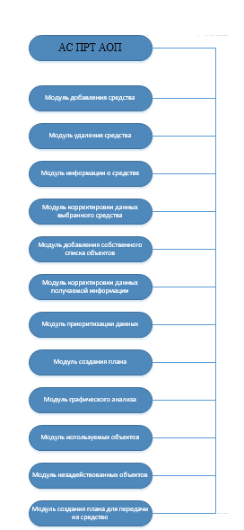

Рисунок 1.

На рисунке 2 представлен графи диалога системы планирования пользовательской визуализации. На этом графе

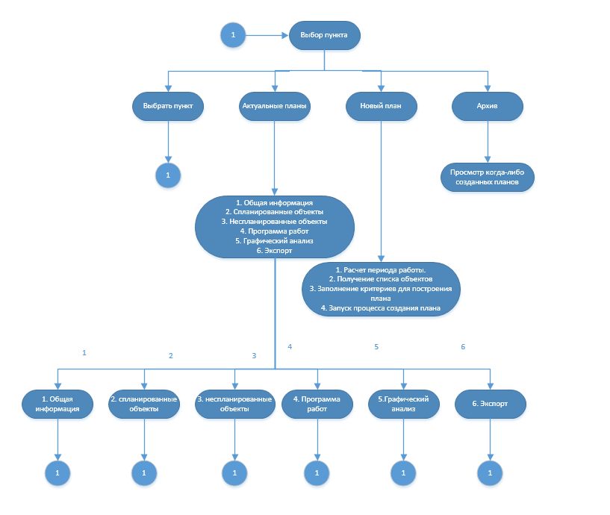

Рисунок 2. Граф диалога системы планирования

### **Выбор алгоритма шифрования**

Существует достаточно много алгоритмов шифрования. Поэтому стоит рассмотреть наиболее распространенные из них.

* ЕСС

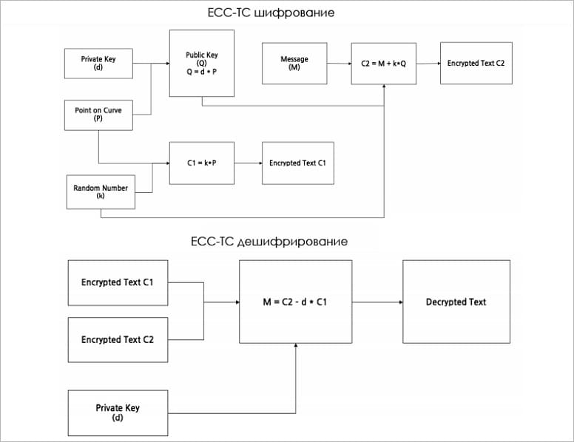

Это алгоритм асимметричного шифрования нового поколения. Он также используется для генерации ключей шифрования и создания безопасных соединений для безопасной передачи данных. ECC намного быстрее и безопаснее, чем RSA или DSA. Он использует более короткие ключи, чем RSA, которые так же сложно взломать. Например, 512-битный ECC ключ так же безопасен, как и 15360-битный RSA ключ, но поскольку он намного короче, то потребляет значительно меньше вычислительной мощности для его генерации. ECC используется не так часто, как RSA, поскольку он относительно новый, к тому же RSA легче реализовать.

* RC6 (предыдущие версии-RC4 и RC5)

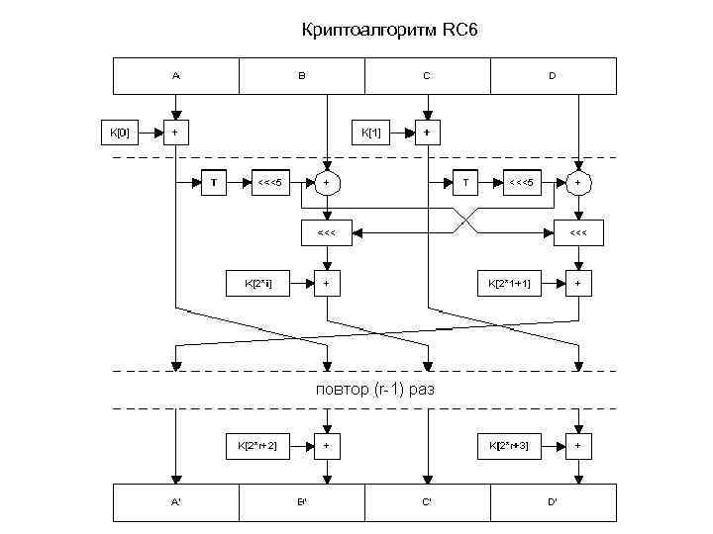

Это алгоритм симметричного (закрытый ключ) шифрования. Получатель зашифрованных данных может получить доступ к ним только с помощью закрытого ключа, совместно используемого отправителем. RC6 не предназначен для общего пользования и имеет ограничения по объему данных, которые могут быть зашифрованы. Нет никаких известных атак, которые бы ослабили RC6 до такой степени, чтобы взлом был реально осуществим.

* AES

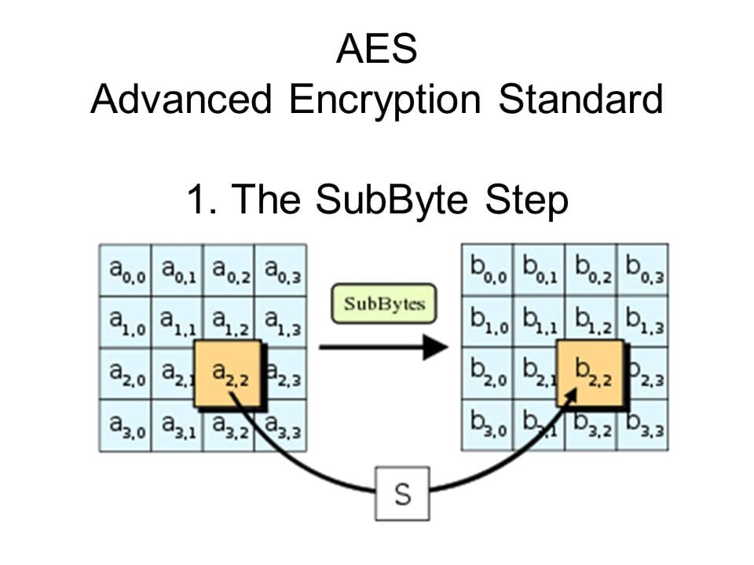

Это еще один симметричный алгоритм, который шифрует данные в одном блоке фиксированного размера за один раз. AES может иметь ключи различной длины, например, AES-128, AES-192 или AES-256. Несмотря на то, что 128-битный алгоритм эффективен и безопасен, службы шифрования чаще используют AES-192 для обеспечения максимальной безопасности

* Triple DES

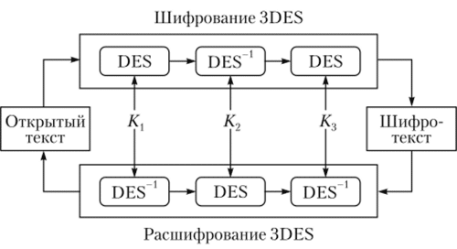

Это более новая версия стандарта шифрования данных, которая широко используется финансовыми службами. Этот алгоритм использует 56-битный ключ, но шифрует данные три раза, превращая их в 168-битный ключ. Однако некоторые эксперты утверждают, что это больше похоже на 112-битный ключ. Процесс тройного шифрования делает его намного медленнее по сравнению с другими алгоритмами. Также, из-за того, что в нем используются более короткие блоки данных, это может быть проще для расшифровки и утечки данных. По мере появления более современных и быстрых технологий, технология DES постепенно сворачивается.

* Blowfish

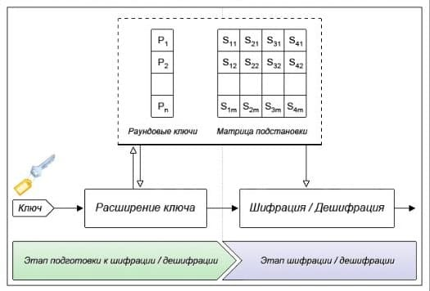

Это метод шифрования закрытого ключа, разработанный Брюсом Шнайером. Он был введен в 1993 году как быстрая, безлицензионная альтернатива другим популярным в то время алгоритмам шифрования. Многие криптографы все еще изучают этот алгоритм и пытаются подтвердить, что он защищен от взлома.

* RSA

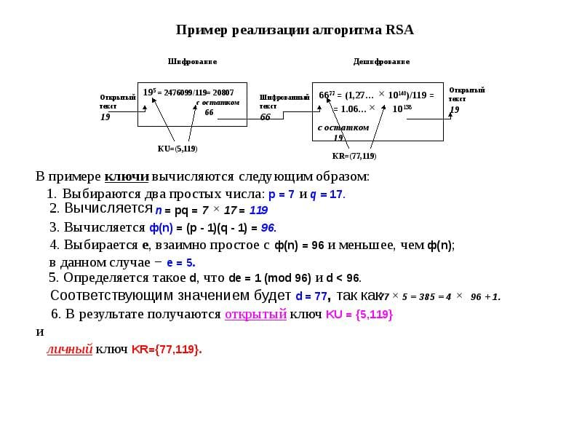

В качестве алгоритма асимметричного шифрования (открытого ключа) он использует два ключа: открытый и закрытый. Открытый ключ применяется для шифрования данных, а закрытый — для их расшифровки. RSA широко распространен, но не для шифрования реальных данных, проходящих через интернет. Вместо этого, он используется для шифрования ключей другого алгоритма, особенно когда вам нужно поделиться своим личным ключом. Сообщается, что 768-битный RSA ключ был взломан, но в настоящее время большинство RSA ключей — 2048-битный и 4096-битный. Это делает его более безопасным для шифрования, но работает он очень медленно.

* Diffie-Hellman

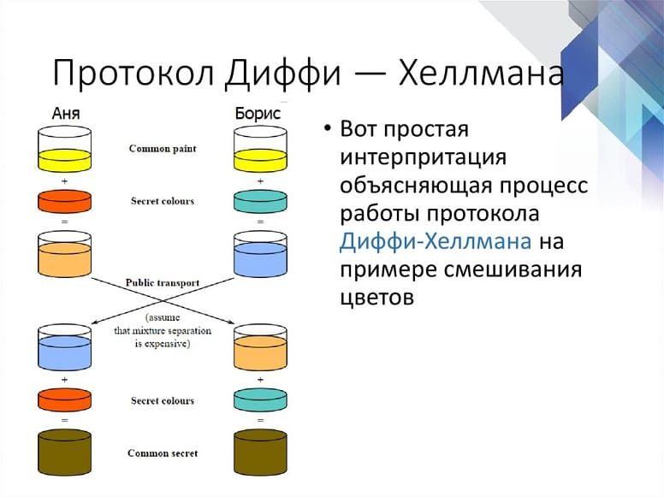

Это один из первых протоколов для безопасного обмена ключами по публичному каналу. Как и RSA, Diffie-Hellman полагается на крайнюю сложность больших простых чисел. Обычно он используется для систем SSL, SSH, PGP и других систем PKI (инфраструктура открытых ключей). Поэтому каждый раз, когда вы заходите на веб-сайт со значком замка рядом с его URL-адресом, это означает, что ваше устройство использует Diffie-Hellman

* DSA

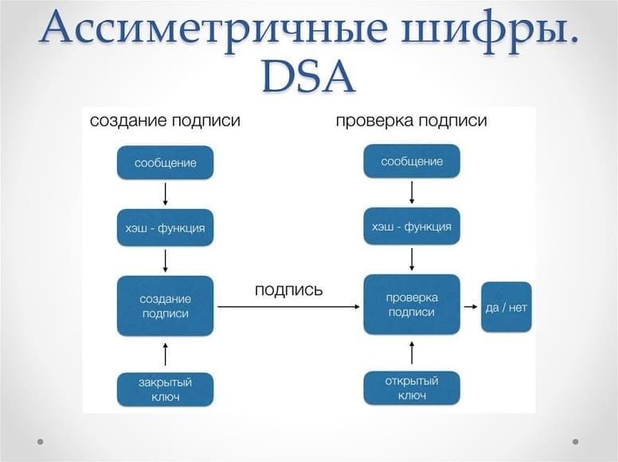

Это еще один алгоритм открытого ключа. NIST предложил его для безопасной электронной подписи еще в 1991 году. Как и все методы асимметричного шифрования, этот алгоритм имеет частную и публичную части в своем процессе кодирования. Лицо, которое подписывает, является частным, а лицо, которое проверяет подпись, является публичным. DSA в настоящее время используется как в неклассифицированных, так и в засекреченных сообщениях.

* El Gamal

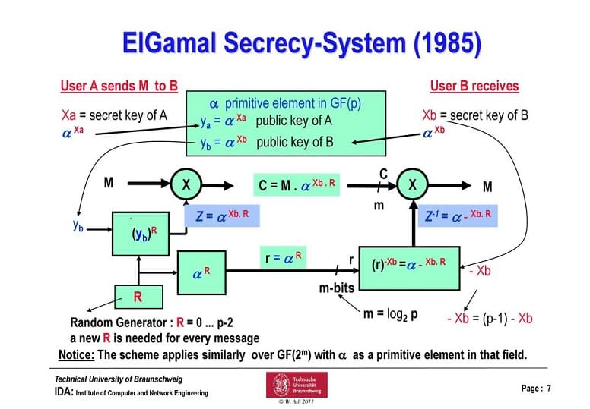

Это алгоритм шифрования с открытым ключом, созданный в 1984 г. Тахером Эль-Гамалем. Это упрощенный алгоритм Diffie-Hellman, позволяющий шифровать в одном направлении без необходимости активного участия второй стороны. Ключевым недостатком этого алгоритма является то, что шифрованный текст в два раза длиннее открытого текста. А наибольшим преимуществом является то, что один и тот же текст создает другой зашифрованный текст каждый раз, когда он шифруется. Неоднократно было доказано, что это очень безопасный метод шифрования.

Большинство экспертов по кибербезопасности скажут вам, что многое зависит от того, где и как используется каждый алгоритм. Каждый метод шифрования имеет свои минусы и плюсы. Поэтому во многих случаях асимметричное шифрование необходимо использовать в сочетании с симметричным.

В настоящее время AES является самым популярным симметричным алгоритмом, используемым во многих службах шифрования. Он также признан стандартом во многих странах. Однако все больше технических гигантов начинают использовать более новые алгоритмы, такие как ChaCha.

Но симметричное шифрование имеет свои недостатки — закрытый ключ должен быть отправлен получателю. Именно здесь в игру вступают асимметричные алгоритмы. Поэтому, на сегодняшний день будет лучше использовать ECC в сочетании с ChaCha для обеспечения пуленепробиваемой безопасности и наслаждаться душевным спокойствием.

# КОНСТРУКТОРСКО-ТЕХНОЛОГИЧЕСКАЯ ЧАСТЬ

## ***Разработка интерфейса взаимодействия с пользователем***

Исходя из поставленных выше задач, на основе разработанной модели данных были разработаны следующие экранные формы взаимодействия пользователя с системой.

Для управления программой необходимо наличие подключенных и работающих компьютерной мыши и клавиатуры или заменяющих их устройств. Для управления программой используются следующий графические элементы пользовательского интерфейса:

1) Пункты меню;

2) Вкладки;

3) Поля ввода;

4) Выпадающий список значений;

5) Маркеры отметки;

6) Кнопки.

Пункт меню предназначен для запуска соответствующего модуля программы. На рис. 1 представлен пример пользовательского интерфейса программы с тремя пунктами меню: «Выбрать пункт», «Новый план» и «Архив»

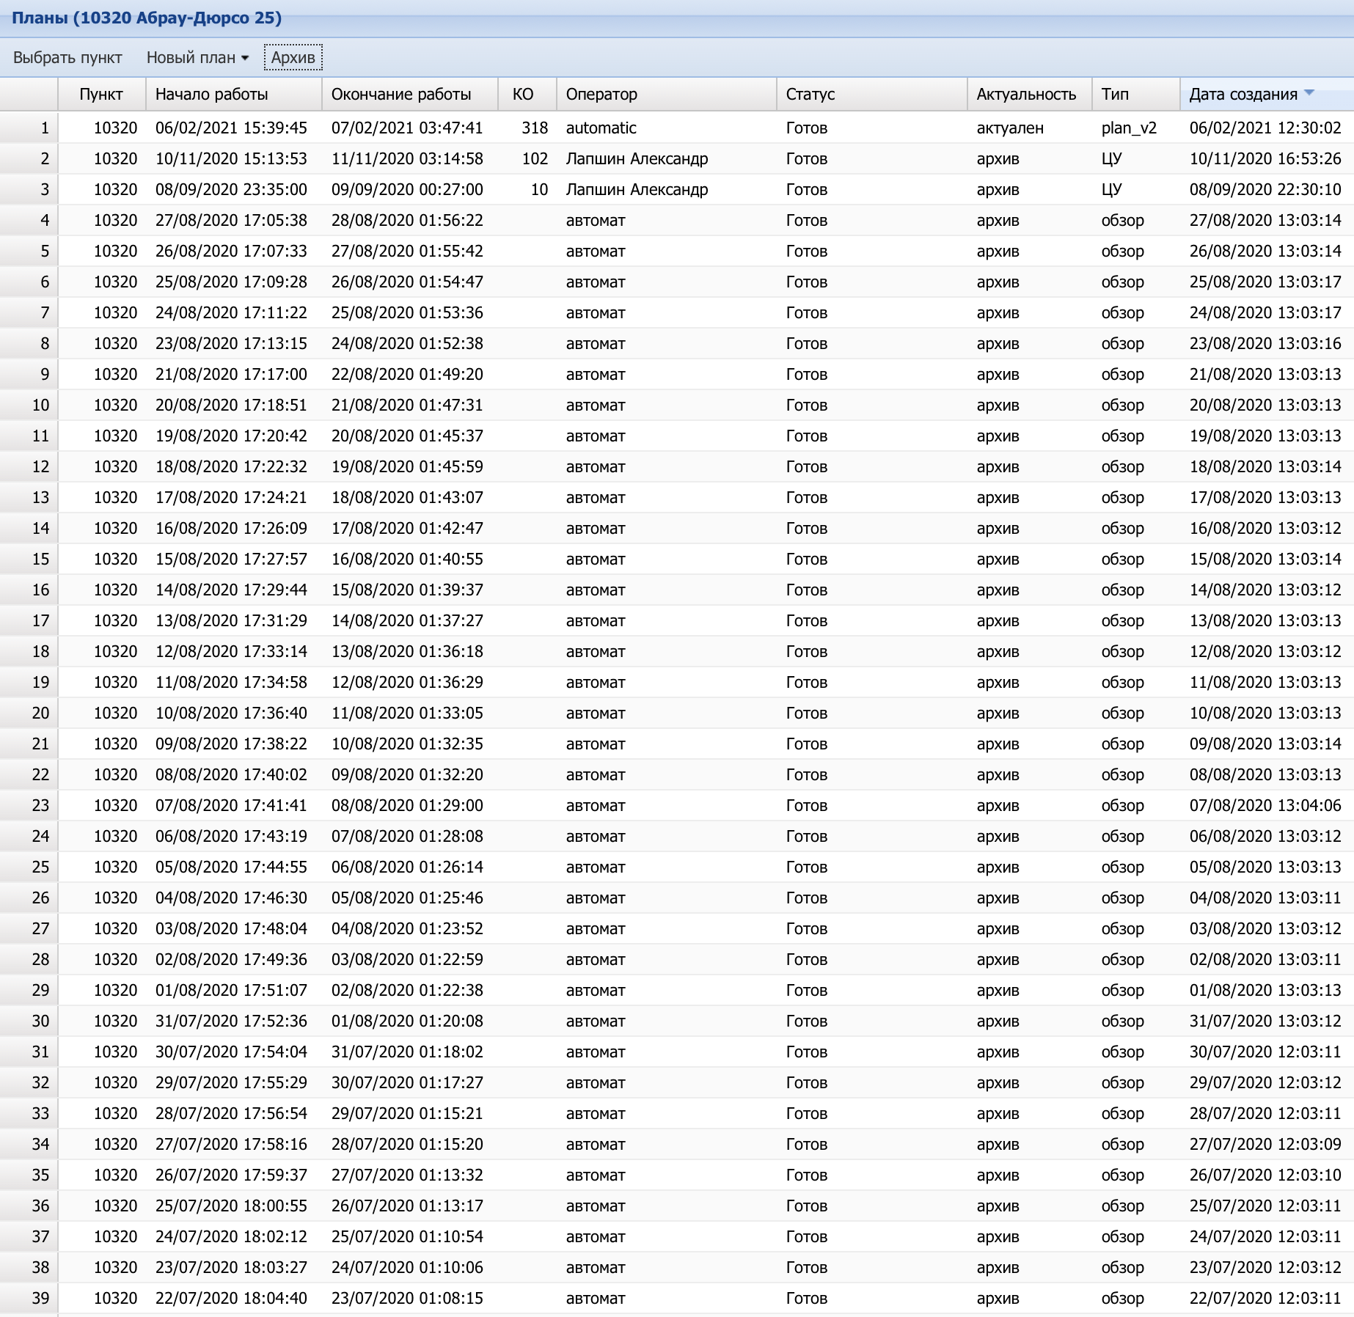

Рисунок 1. Стартовая страница

Для активизации (выбора) соответствующего пункта меню необходимо установить указатель мыши на текст меню и щелкнуть (нажать и отпустить) левой кнопкой мыши. В результате этих действий в Web-браузере будет отображена страница соответствующая выбранному пункту меню.

Вкладками являются прямоугольная область с выступающим в верхней части прямоугольником, в котором отображается текстом с названием вкладки. На рис. 2 представлен пример пользовательского интерфейса программы с пятью вкладками.

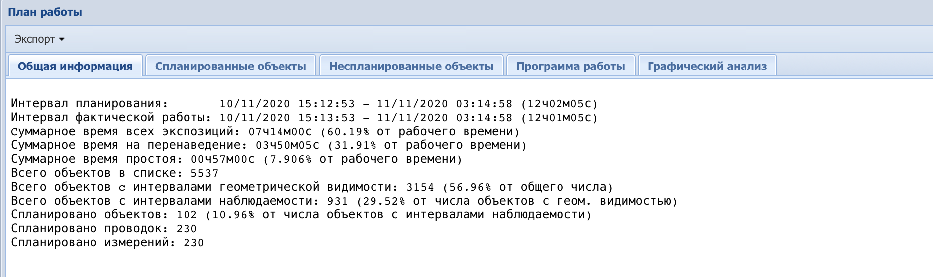

Рисунок 2. Информация о плане

Одна из вкладок всегда является активной, то есть, отображается содержимое этой вкладки. Для активизации неактивной вкладки необходимо установить указатель мыши на название вкладки и щелкнуть левой кнопкой. Поле ввода предназначено для ввода с клавиатуры необходимого текста, даты, или числового значения.

Поле имеет заголовок слева от него. На рис. 3 представлен пример диалогового окна с двумя полями для ввода даты и числового значения

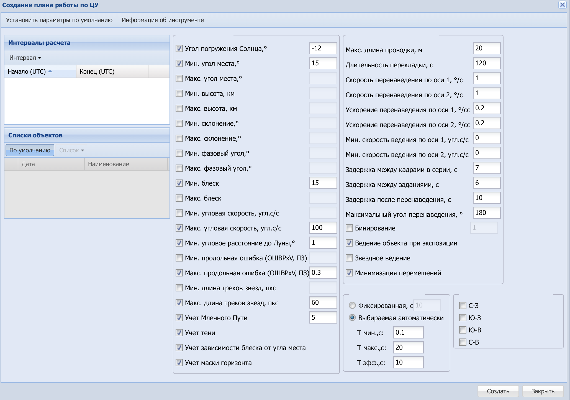

Рисунок 3.ввод параметров ночи

Для ввода (или изменения) значения необходимо установить указатель мыши в поле ввода, щелкнуть левой кнопкой мыши и ввести необходимое значение.

Выпадающий список предназначен для выбора одного фиксированного значения из списка возможных. Выпадающий список отличается от поля ввода тем, что в его правой части отображается кнопка со стрелкой направленной вниз. На рис. 4 представлен пример диалогового окна с выпадающем списком «Тип планирования».

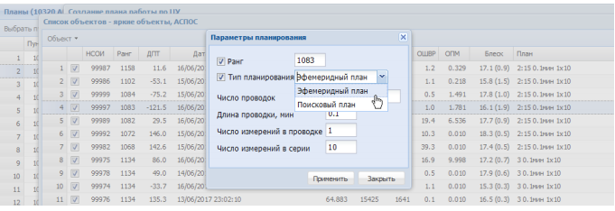

Рисунок 4. Параметры планирования

Для задания или изменения значения в выпадающем списке необходимо выполнить следующие действия:

1) Установить указатель мыши на выпадающий список и щелкнуть левой кнопкой. В результате этих действий выпадающий список раскроется (будут отображены все возможные значения для выбора).

2) Установить указатель мыши на необходимое значение и щелкните левой кнопкой. В результате этих действий выпадающий список закроется и в нем будет отображено выбранное значение.

Маркеры отметки предназначены для множественного выбора представленных значений. Маркер имеет два состояния: включено (выбрано) и выключено (не выбрано). Включенный маркер отображаться в виде квадратика с галочкой внутри. Выключенный маркер отображается в виде квадратика без галочки. Для включения или выключения маркера отметки необходимо установить указатель мыши на маркер и щелкнуть левой кнопки. На рис. 5 представлен пример диалогового окна с маркерами на панели «Условия видимости».

Для включения или выключения маркера отметки необходимо установить указатель мыши на маркер и щелкнуть левой кнопки.

Кнопка предназначена для запуска на выполнение программой определенного процесса. Кнопка отображается в виде прямоугольника серого цвета с текстом внутри. Для активизации кнопки необходимо установить указатель мыши на кнопку и щелкнуть левой. На рис. 6 представлен пример диалогового окна с двумя кнопками: «Рассчитать» и «Закрыть».

Различные перечни в программе отображаются в виде таблицы. На рис. 7 представлен фрагмент перечня архивных планов.

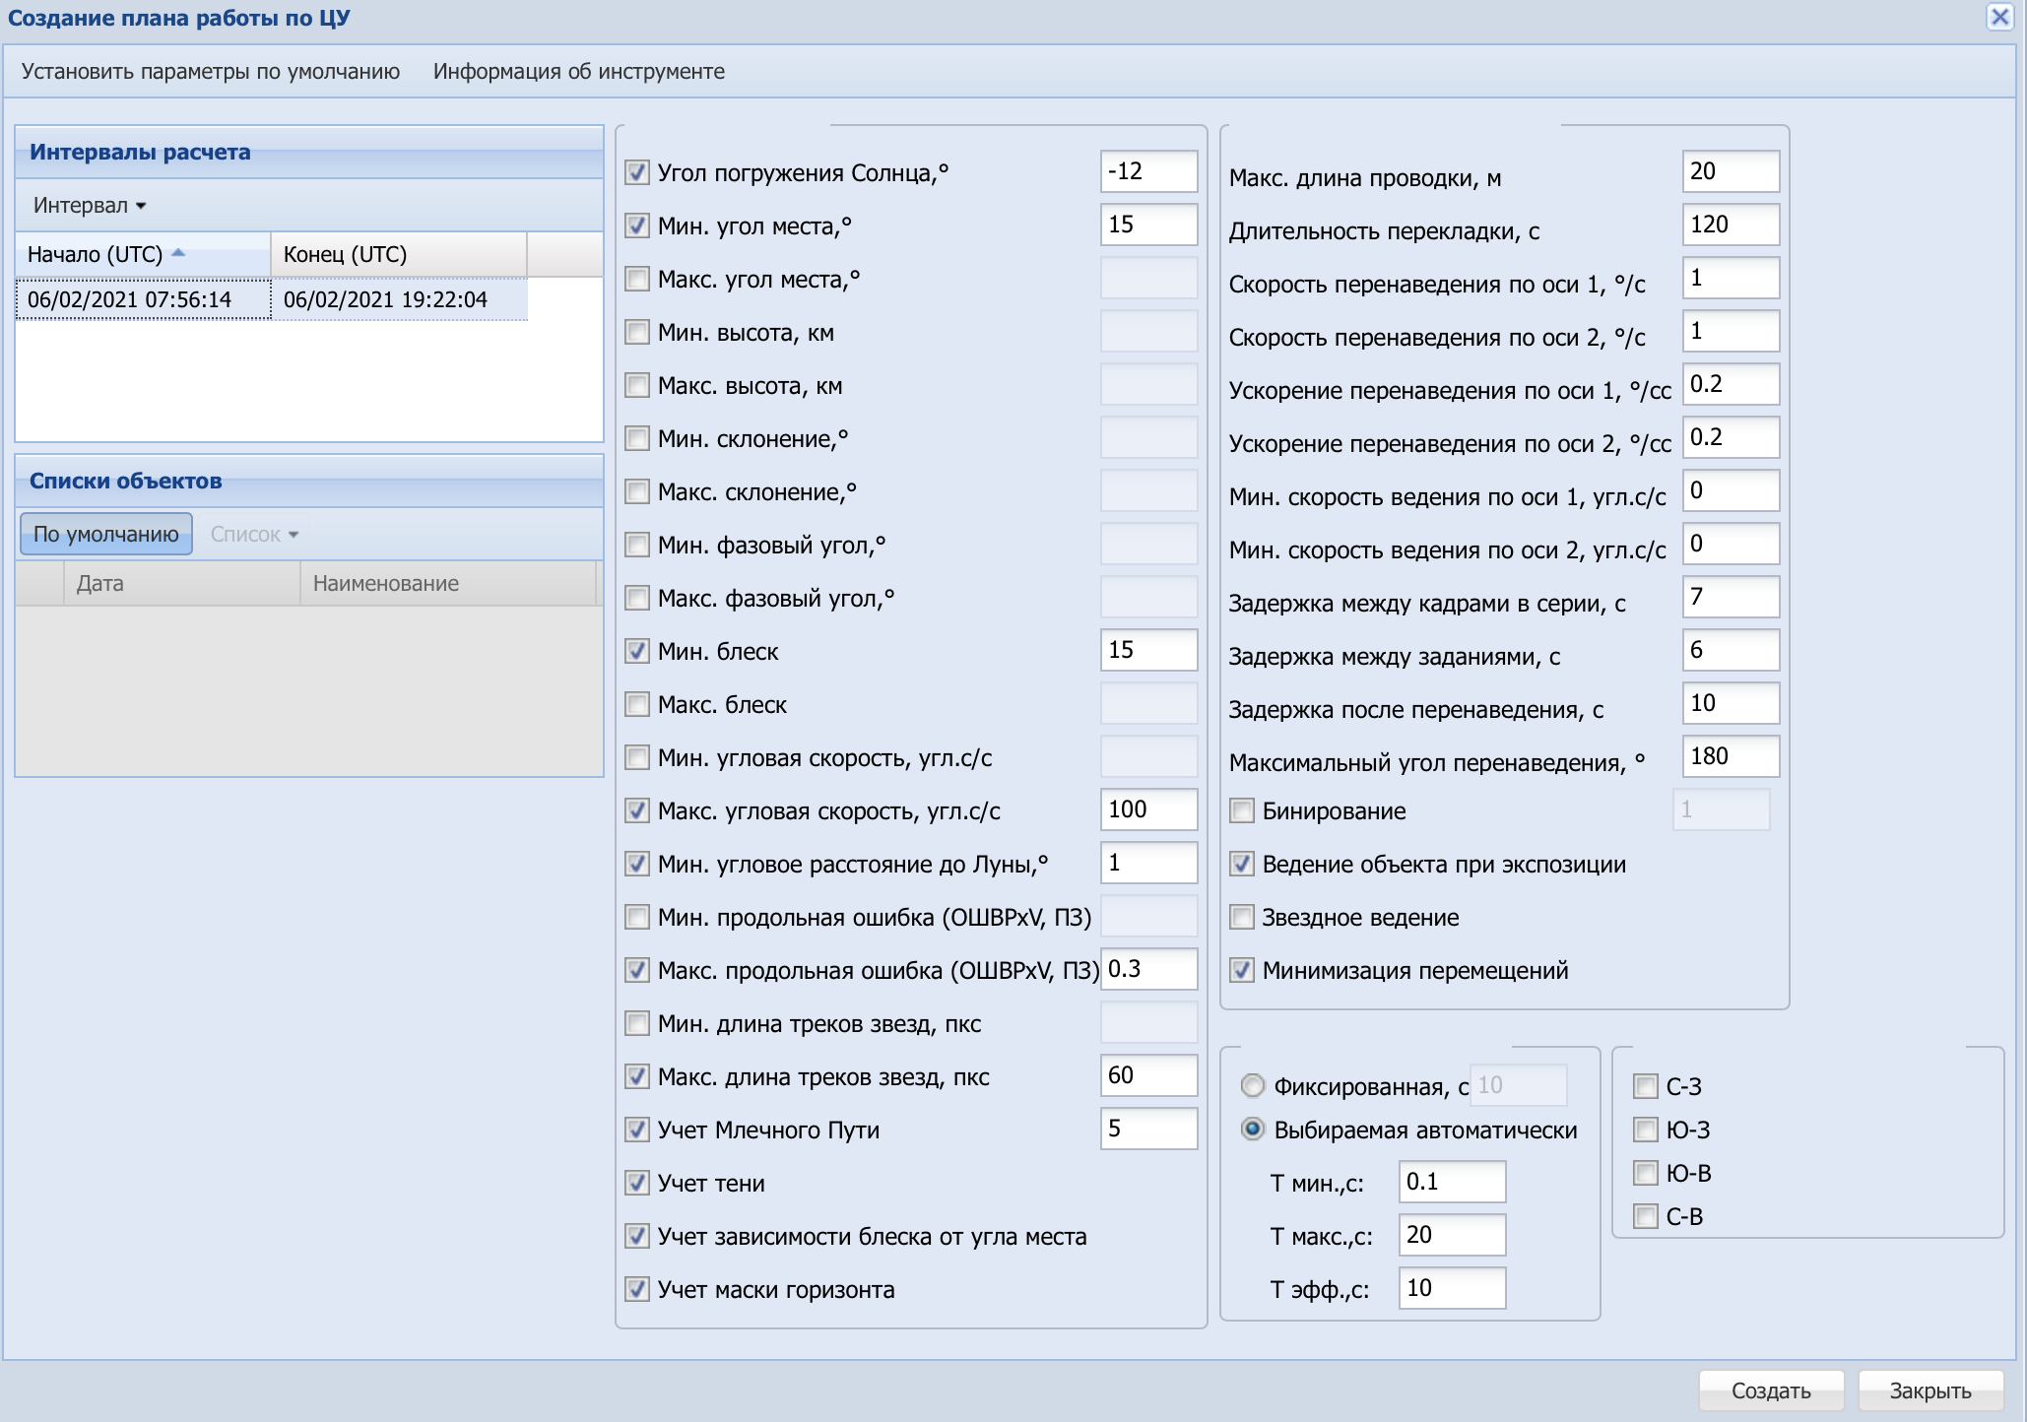

Рисунок 5. Условия видимости

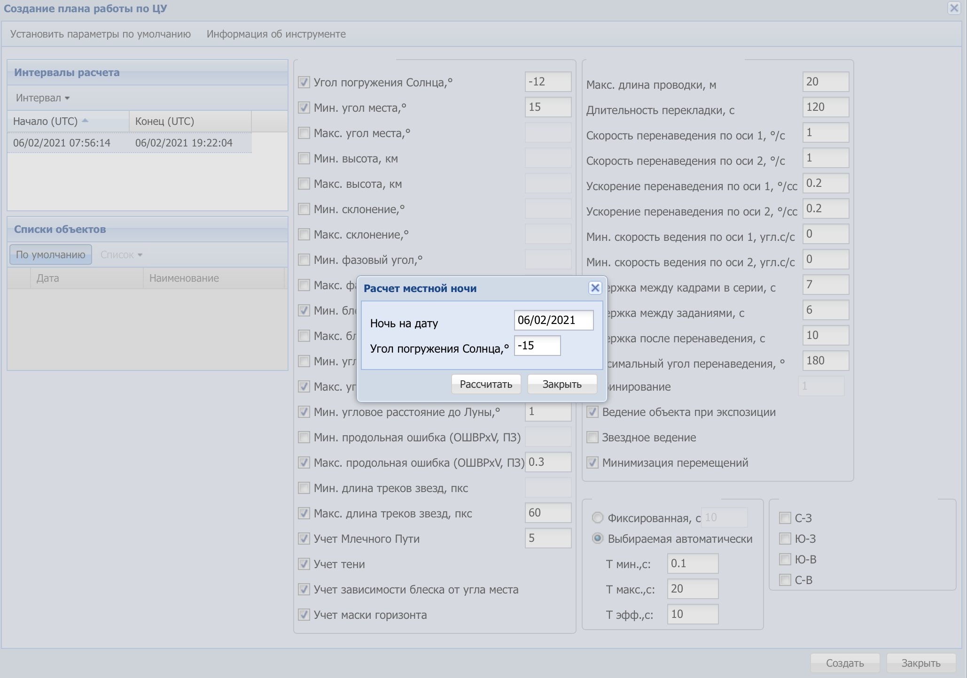

Рисунок 6. Угол погружения солнца

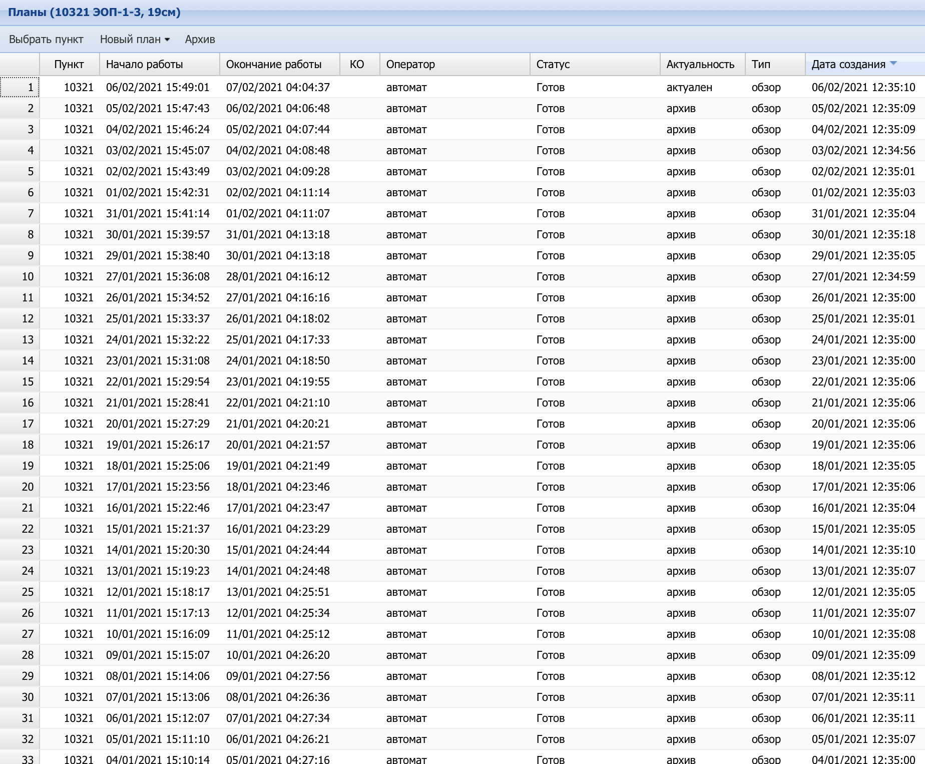

Рисунок 7. Список архивных планов

Отображаемые строки в перечне по умолчанию отсортирован одному из столбцов. Для столбца по которому выполнена сортировка его заголовок выделен голубым цветом и справа от названия столбца отображается треугольник вершиной вверх или вниз. Направление вершины треугольника обозначает порядок сортировки (по возрастанию или убыванию).

Для сортировки перечня по другому столбцу необходимо установить указатель мыши на заголовок столбца и щелкнуть левой кнопкой мыши. В этом случае перечень будет отсортирован по возрастанию значения в столбце. Повторный щелочек левой кнопкой мыши на том же столбце отсортирует перечень по убыванию значения в столбце.

В большинстве перечней для любой строки можно открыть контекстное меню с перечнем возможных действий для выделенной строки. Для этого необходимо щелкнуть правой кнопкой мыши на соответствующей строке. На рис. 8 представлен пример контекстного меню.

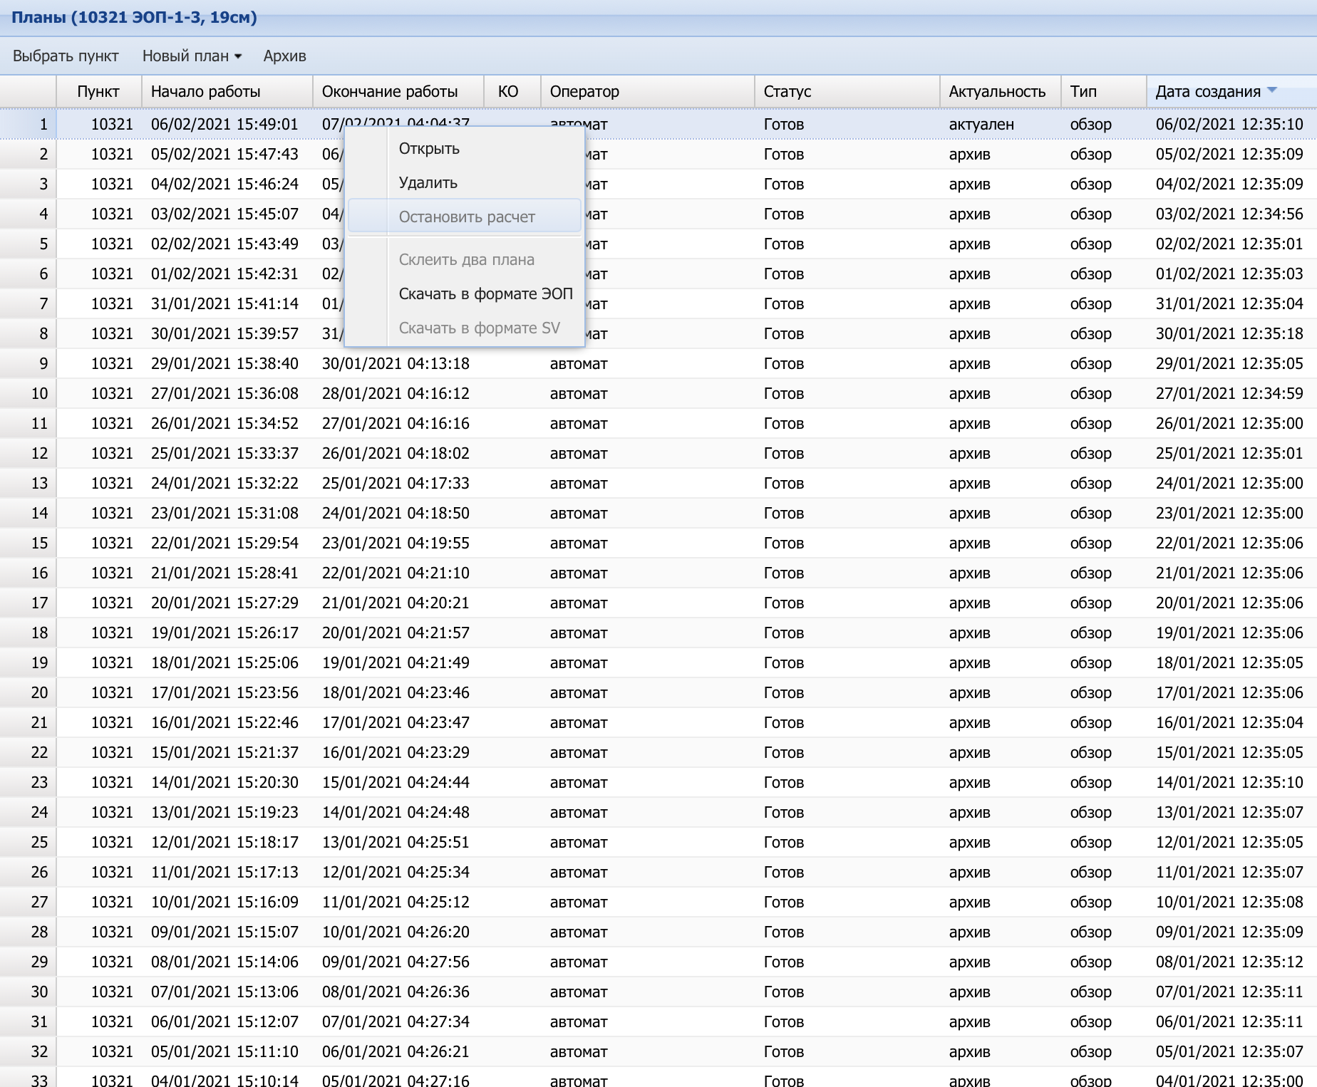Рисунок 8. Действия над планом

В программе зарегистрированы все измерительные средства, с которыми могут работать зарегистрированные пользователи. Регистрацию измерительных средств выполняет организация эксплуатирующая автоматизированный центр управления комплексом.

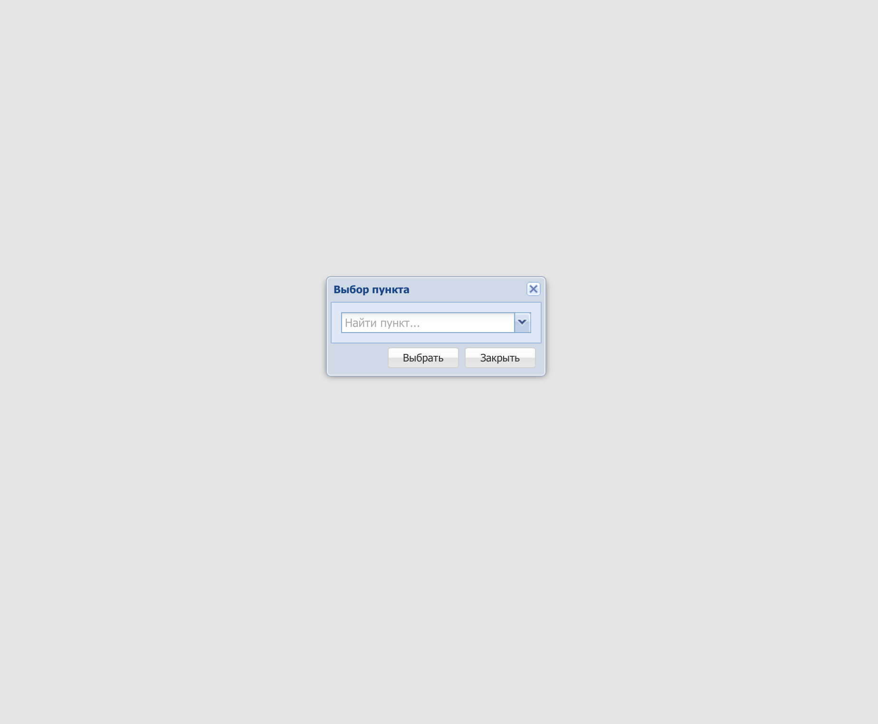

Рисунок 9. Выбор средства по номеру

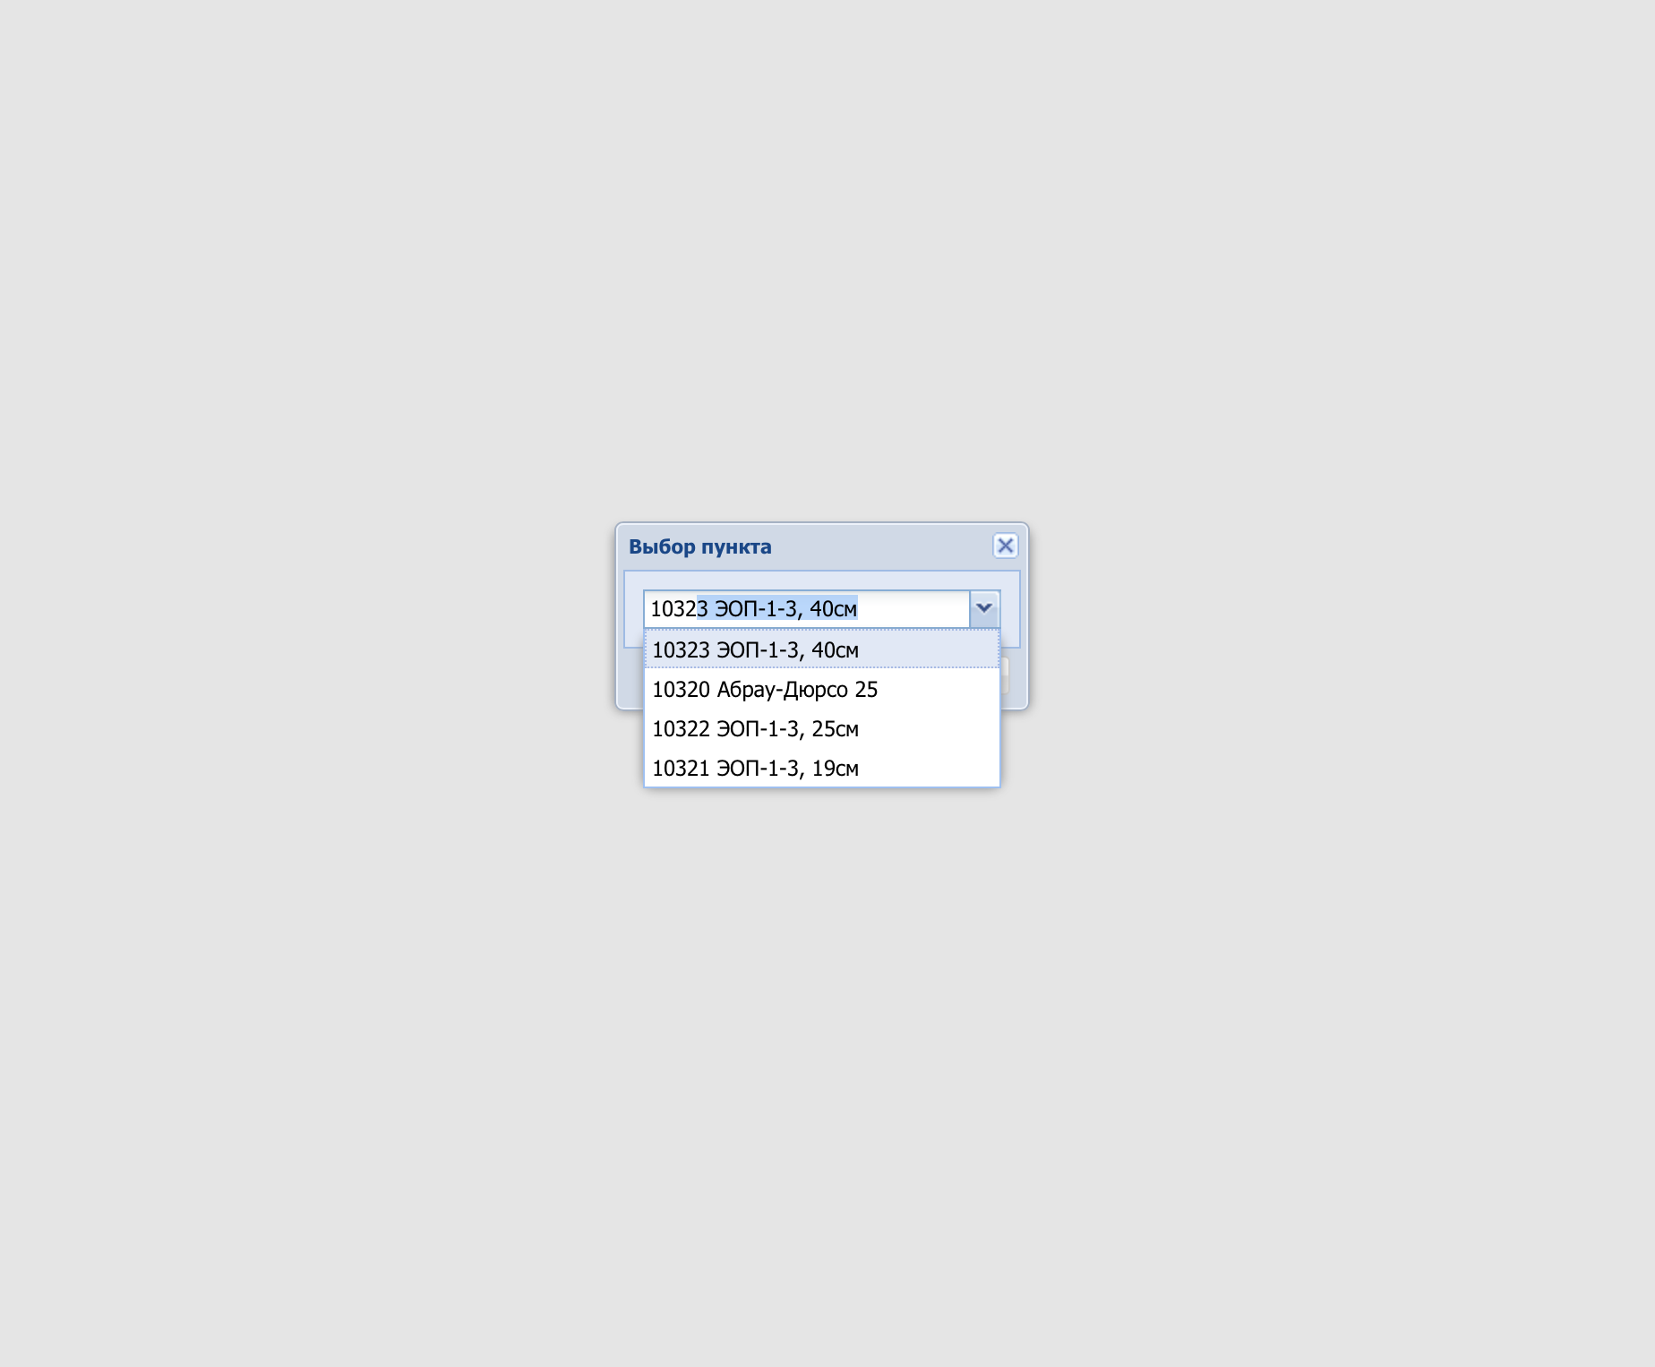

Рисунок 10. Выбор средства из общего списка

Процедура предназначена для скачивания на схемные носители информации автоматически сформированного плана работы измерительного средства привлекаемых пунктов наблюдения. Для этого необходимо выполнить следующие действия:

1) Запустить программу, в открывшемся диалоговом окне аутентификации пользователя ввести логин пользователя, пароль и нажать на кнопку «ОК». В результате этого действия будет открыто диалоговое окно программы для выбора измерительного средства (рис. 11).

2) В диалоговое окно программы нажмите на кнопку раскрытия списка, выберите необходимое средство наблюдения и нажмите на кнопку «Выбрать» (рис. 12). В результате этих действий на странице будет отображен список сформированных планов для выбранного средства (рис. 13).

3) Дважды щелкните левой кнопкой мыши на строке плана. В результате этого действия будет открыто окно с параметрами сформированного плана работы наблюдательного средства (рис. 14).

4) Нажмите на кнопку «Экспорт» и в открывшемся контекстном меню выберите формат, в котором должен быть за хранен план работы (рис. 15). В результате этих действий будет отрыто диалоговое окно вашей операционной системы для сохранения файла.

5) Сохраните план работы измерительно средства на съемный носитель информации



Рисунок 11. Поле ввода средства

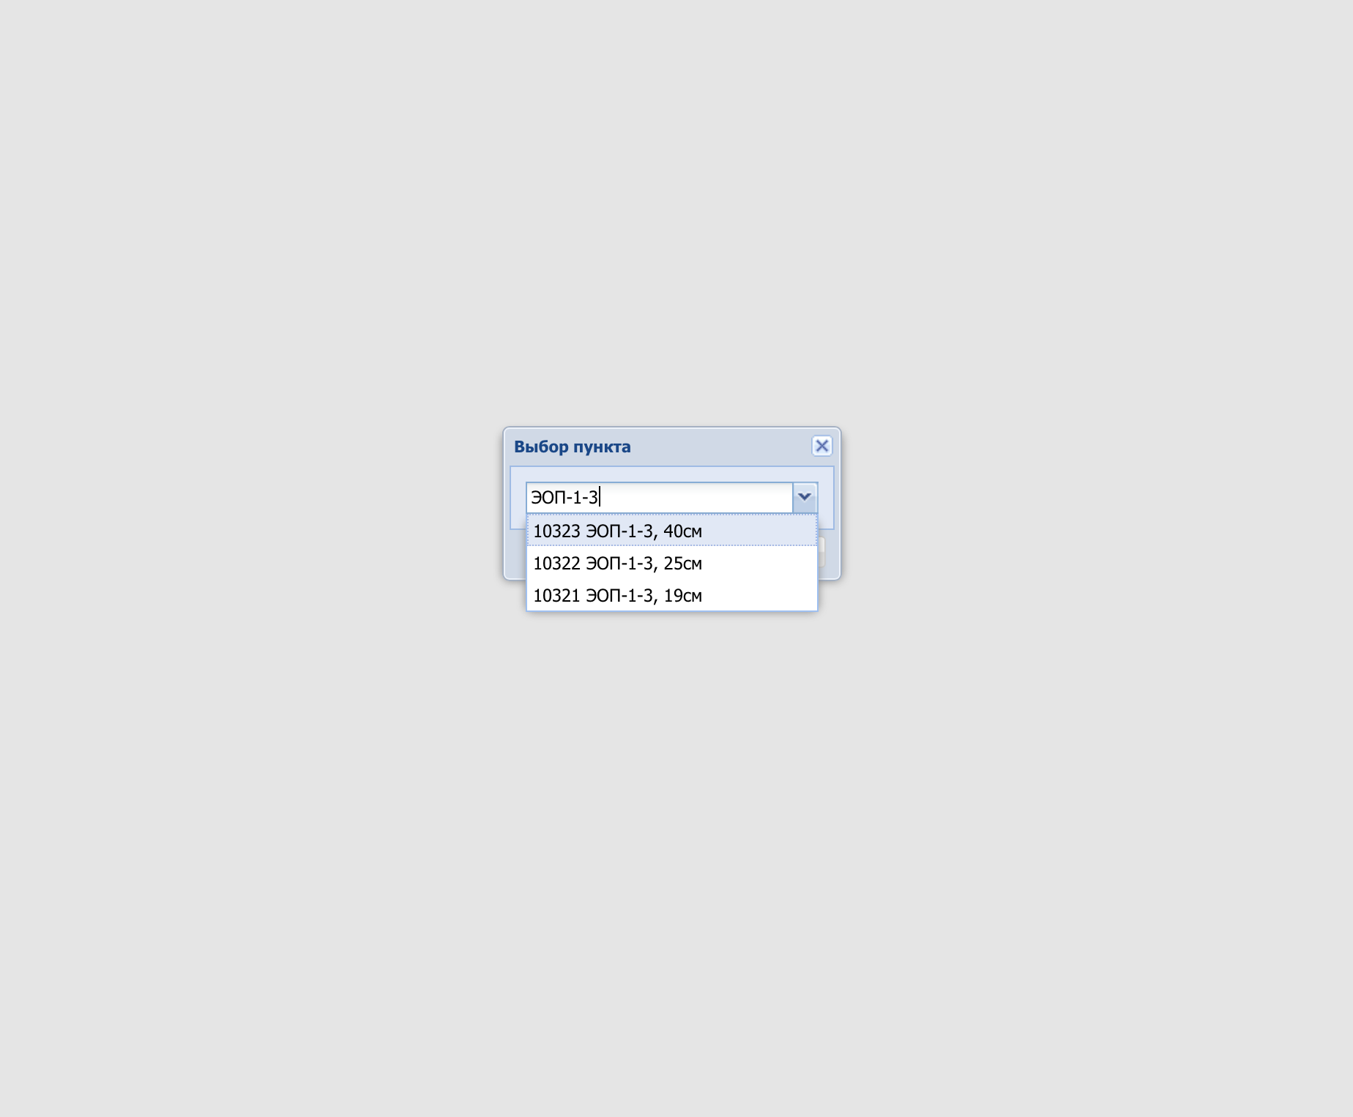

Рисунок 12. Выбор средства через название

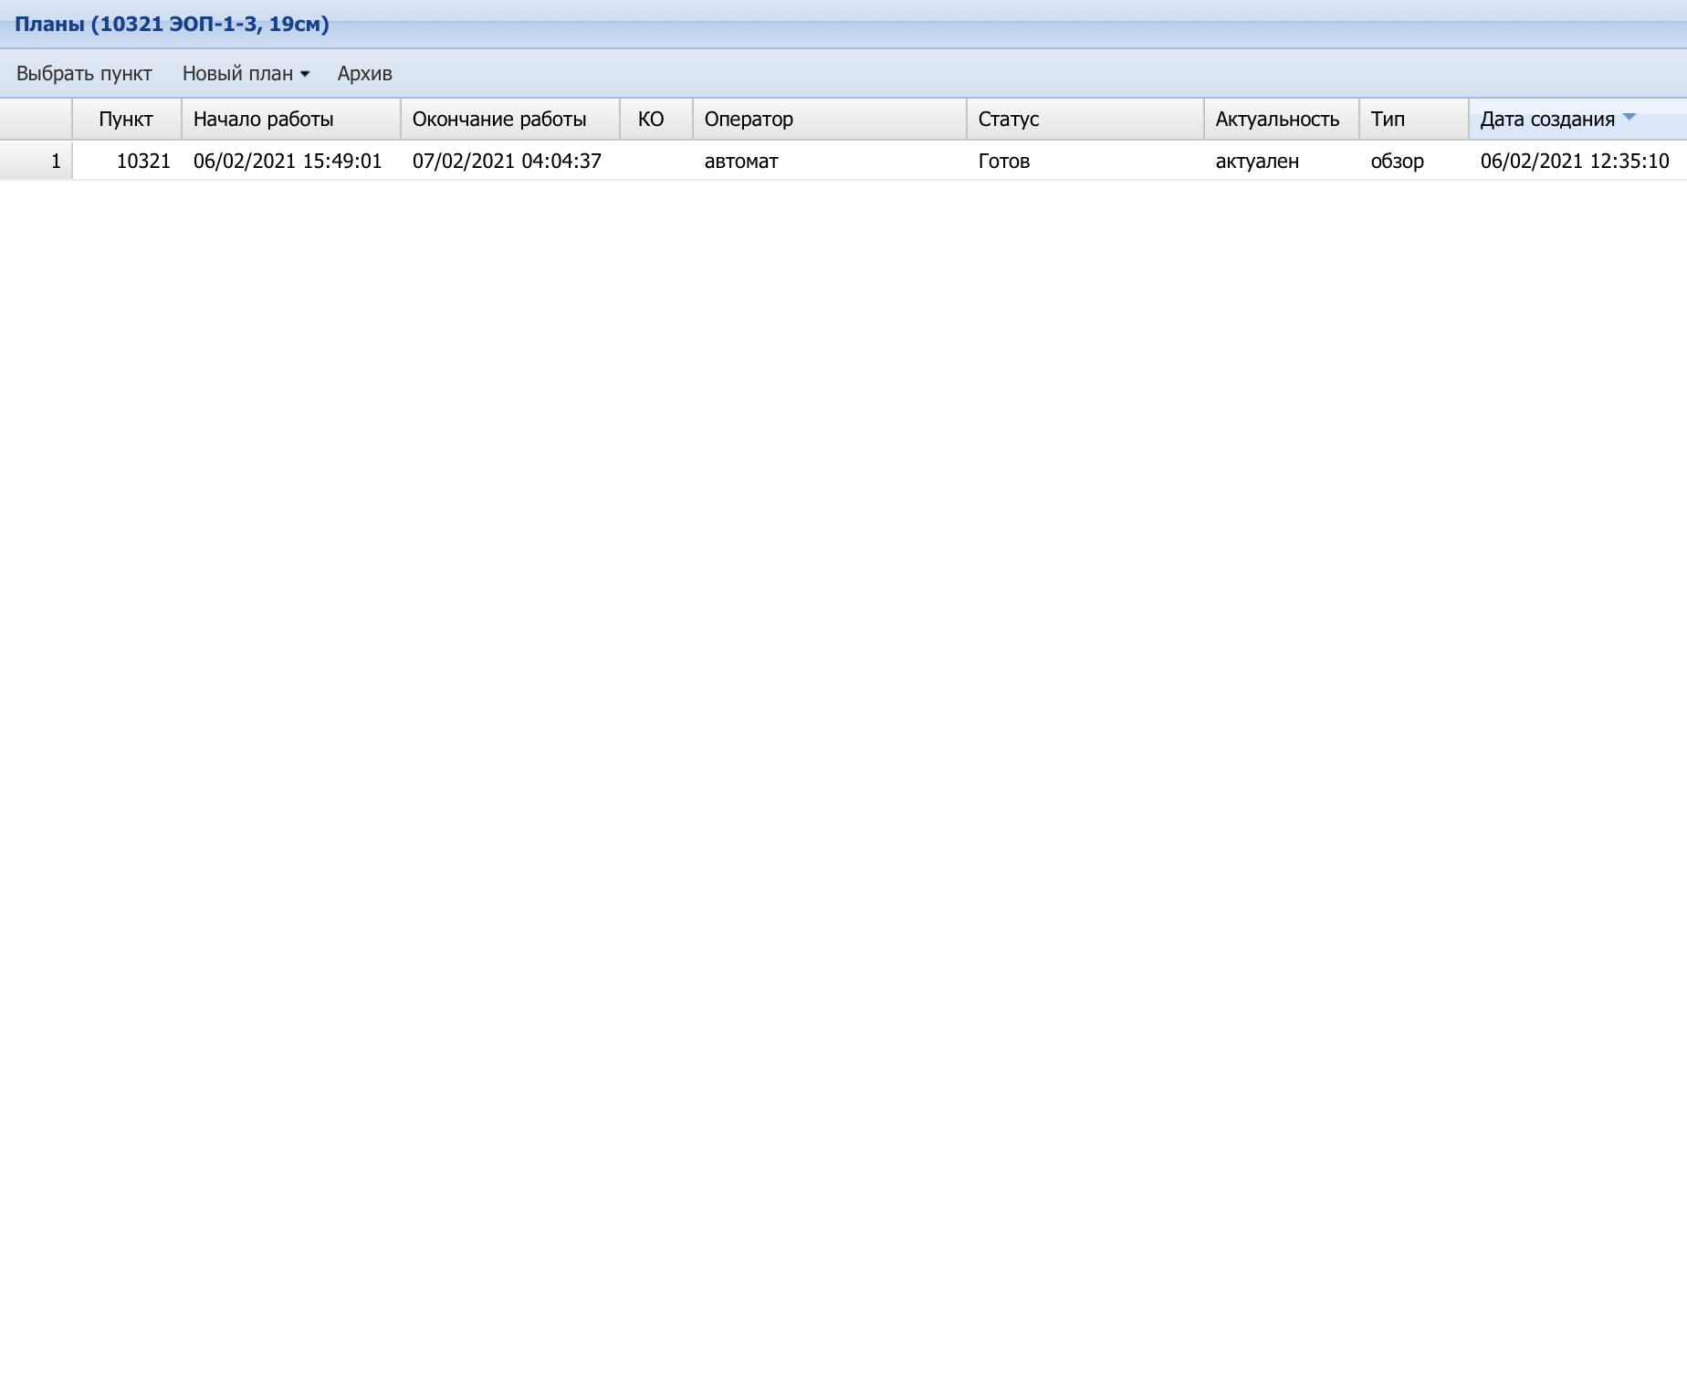

Рисунок 13. Список актуальных планов

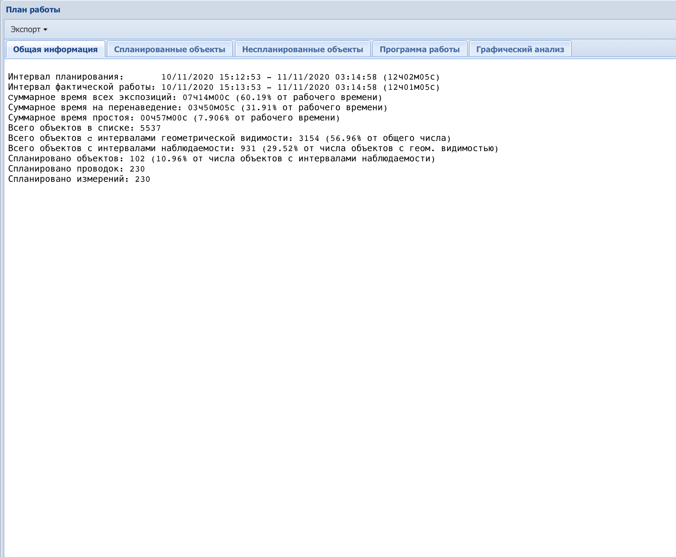

Рисунок 14. Информация о плане

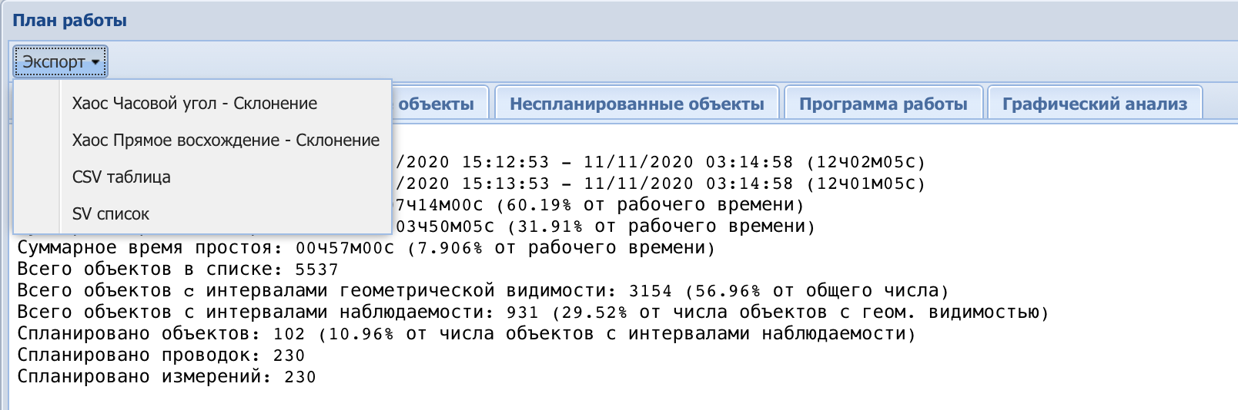

Рисунок 15. Варианты экспорта

Скопированный план необходимо перенести на компьютер, который управляет работой измерительного средства, и загрузить его в программу управления измерительным средством Автоматически сформированный план будет отображаться в окне программы до тех пор кока не изменится тата текущего дня. После смены даты сформированный план будет отображается в архивном перечне сформированных планов.

Окно с параметрами плана работы измерительного средства содержит пять закладок:

1) Общая информация;

2) Спланированные объекты;

3) Не спланированные объекты;

4) Программа работы;

5) Графический анализ;

Для активизации необходимой закладки необходимо установить указатель мыши на ее заголовок и нажать левую клавишу мыши. На рис. 14 показан пример «Общая информация».

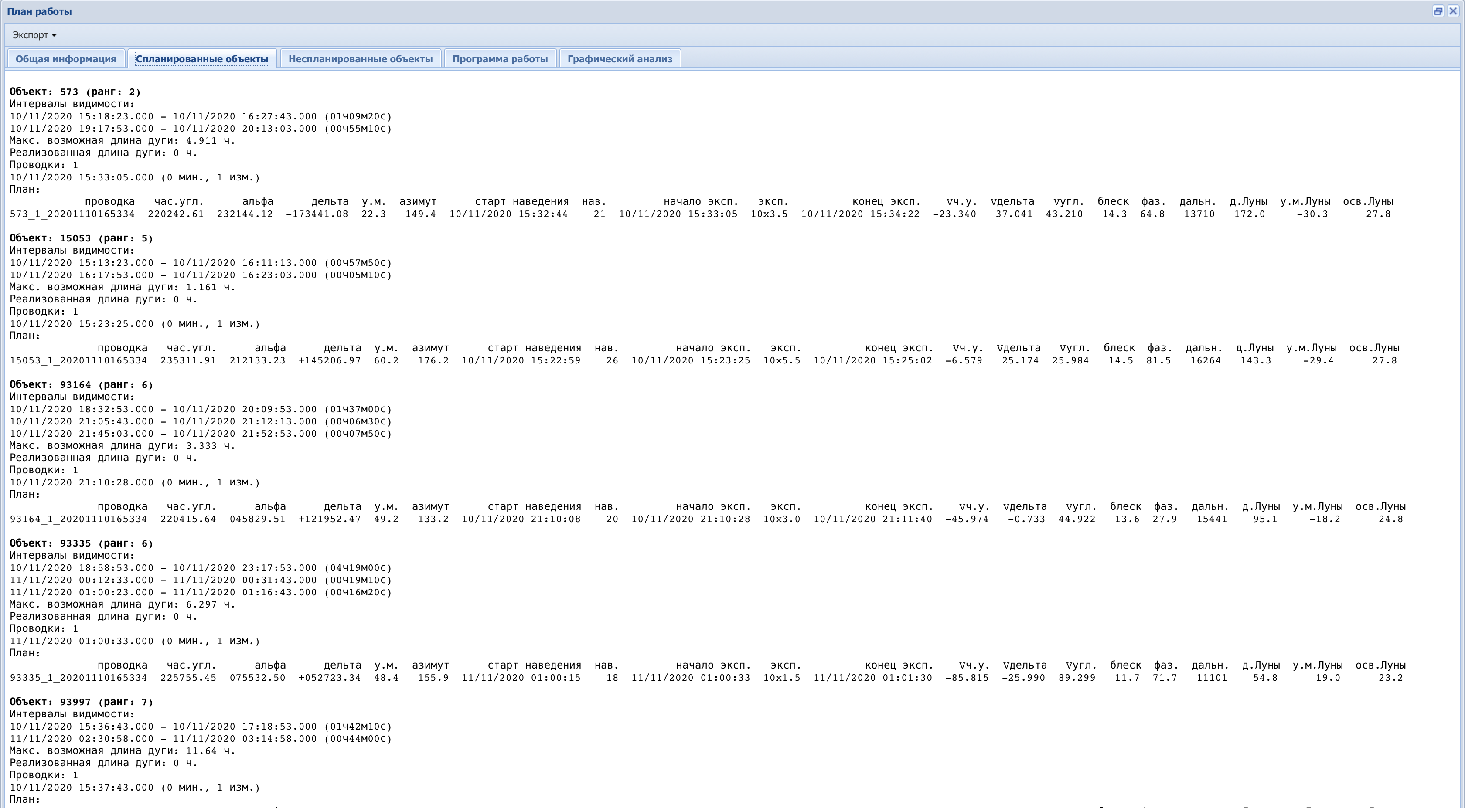

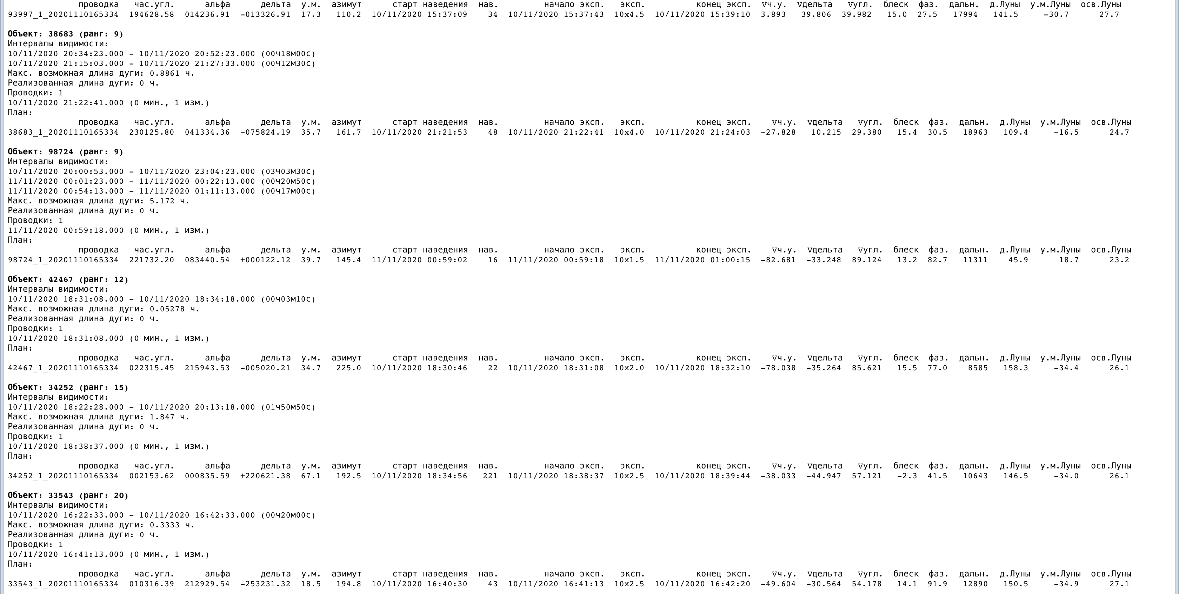

Рисунок 16. Спланированные объекты

На рис. 17 показан пример «Не спланированные объекты».

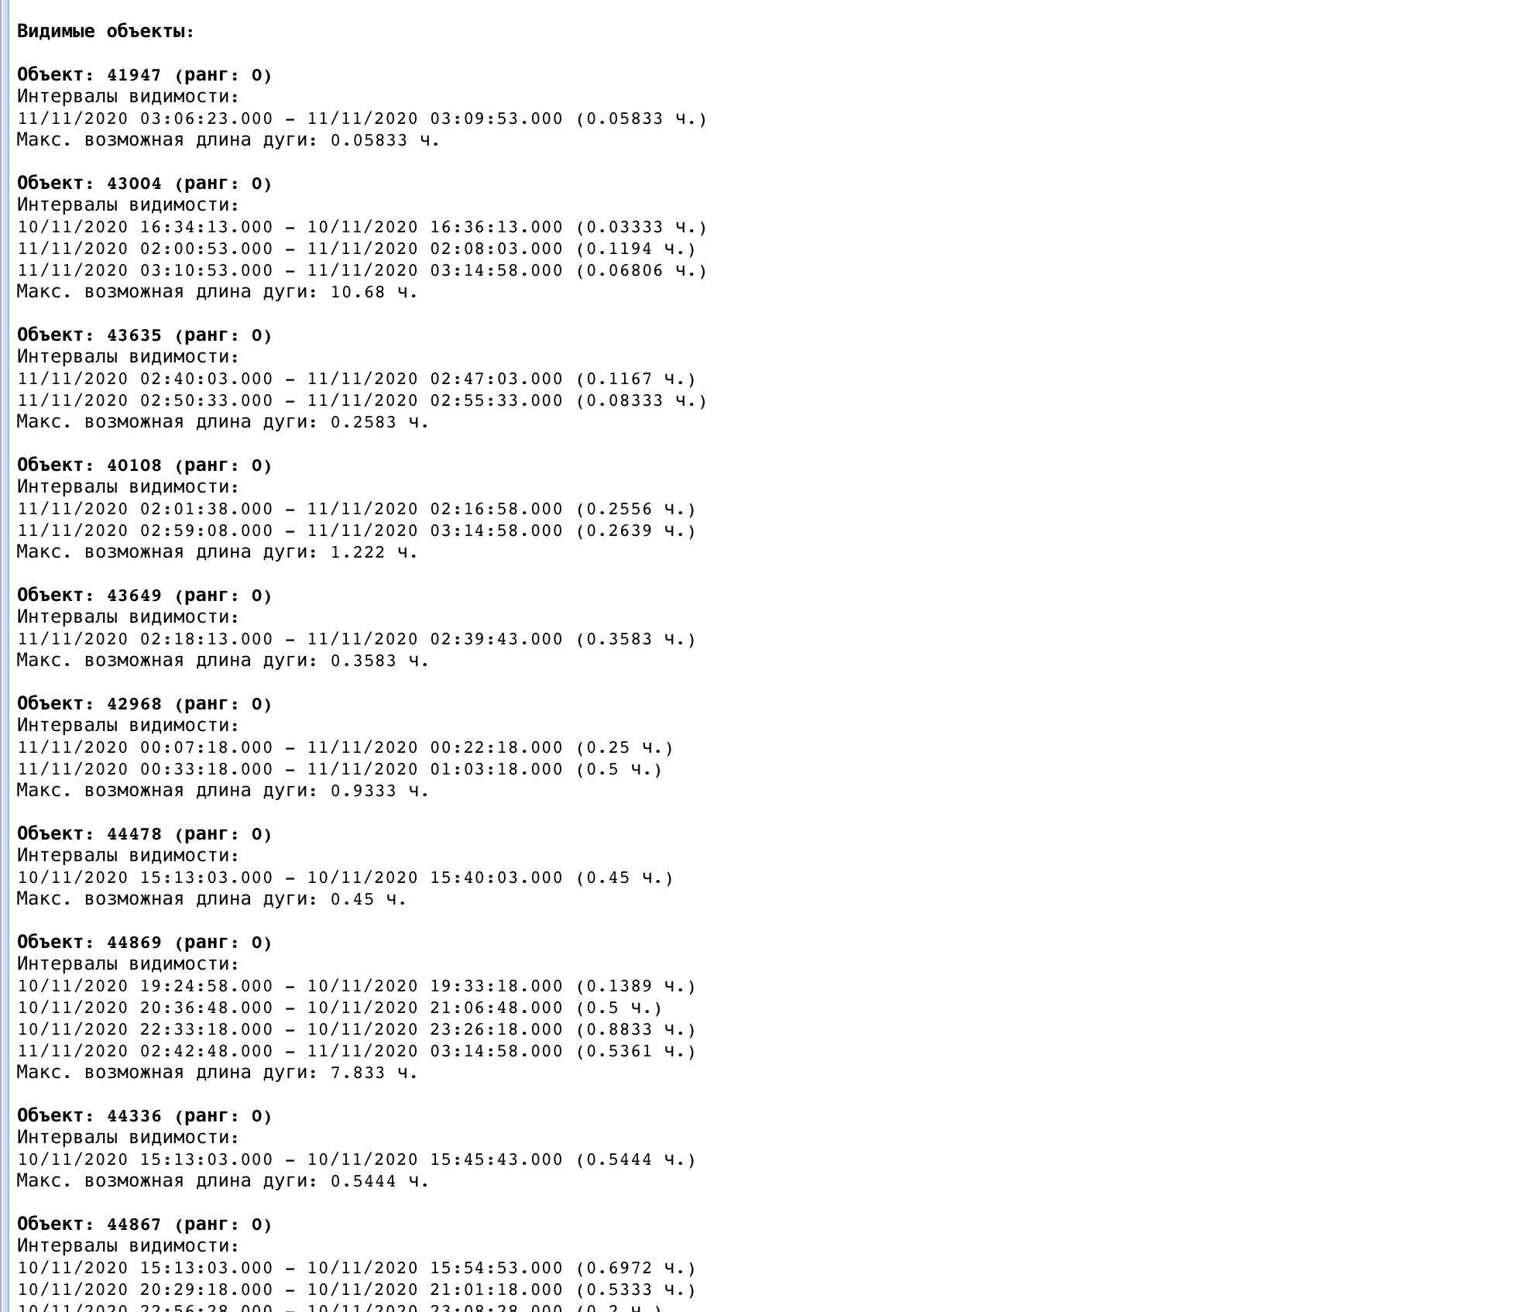

Рисунок 17. Неспланированные объекты

На рис. 18 показан пример «Программа работы».

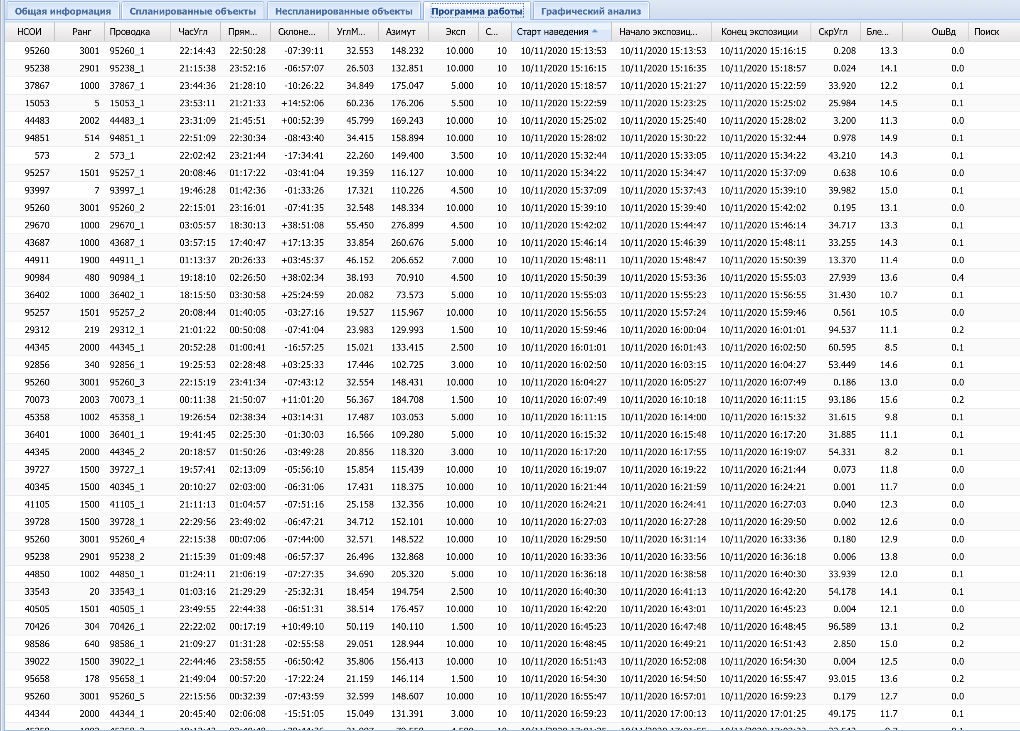

Рисунок 18. Программа работы

На рис. 19 показан пример «Графический анализ».

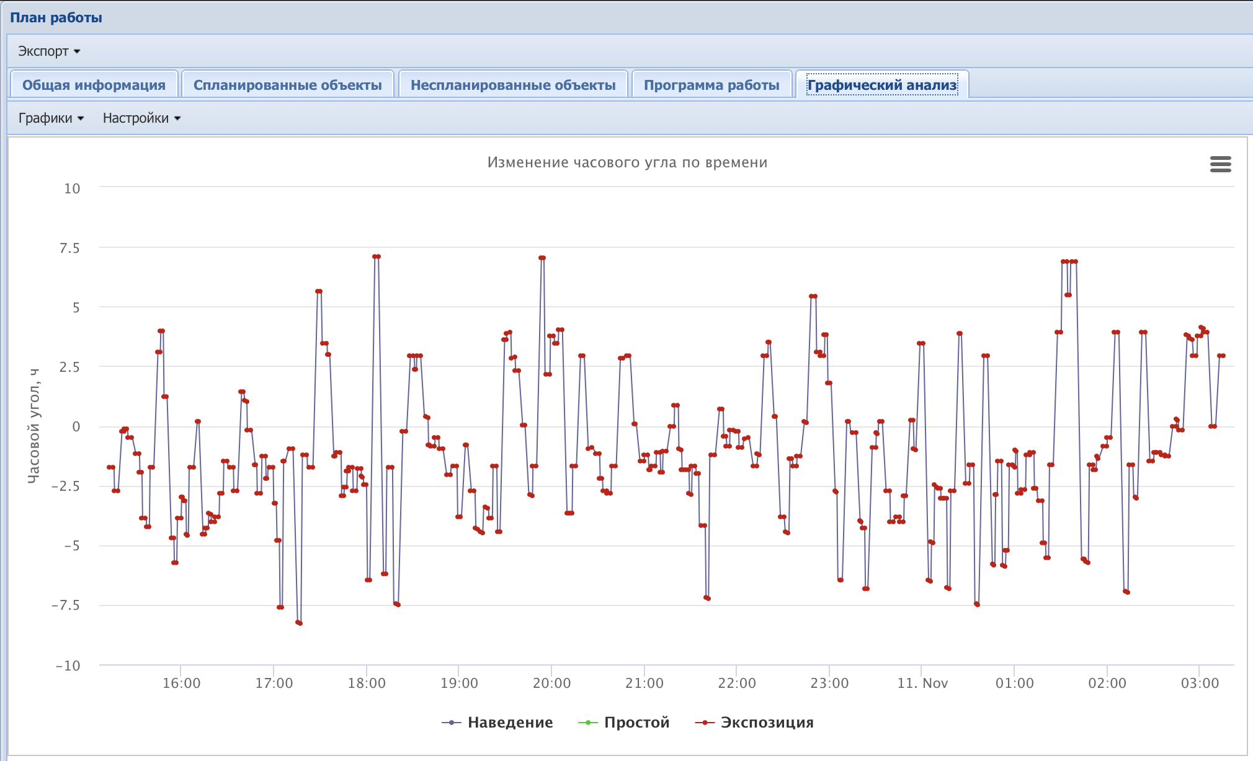

Рисунок 19. Графический анализ

На закладке «Графический анализ» могут быть отображены следующие графики:

1) Часовой угол от времени;

2) Прямое восхождение угол от времени;

3) Склонение от времени. Для включения или выключения графиков на закладке необходимо нажать на кнопку «Графики» и в открывшемся контекстном меня включить или выключить соответствующие маркеры отметки (рис. 20).

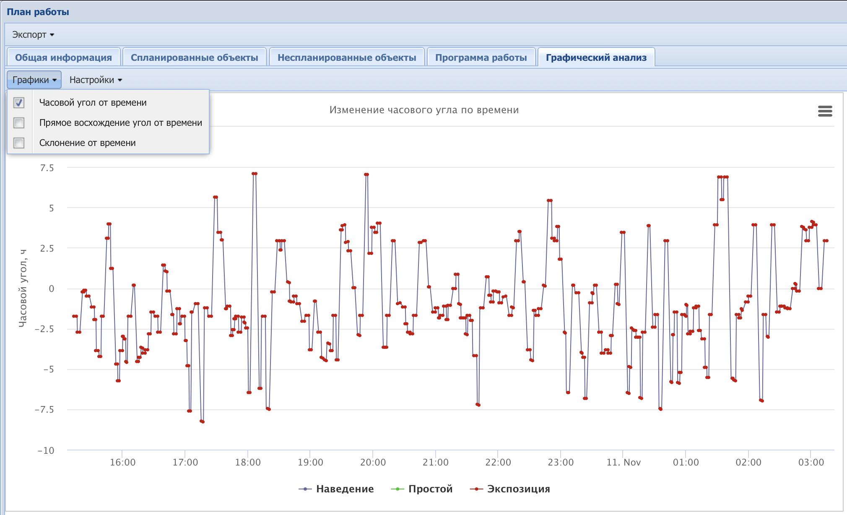

Рисунок 20. Маркеры графического анализа

По умолчания на закладке «Графический анализ» отображается только график «Часовой угол от времени». На рис. 21 показан графика «Прямое восхождение угол от времени».

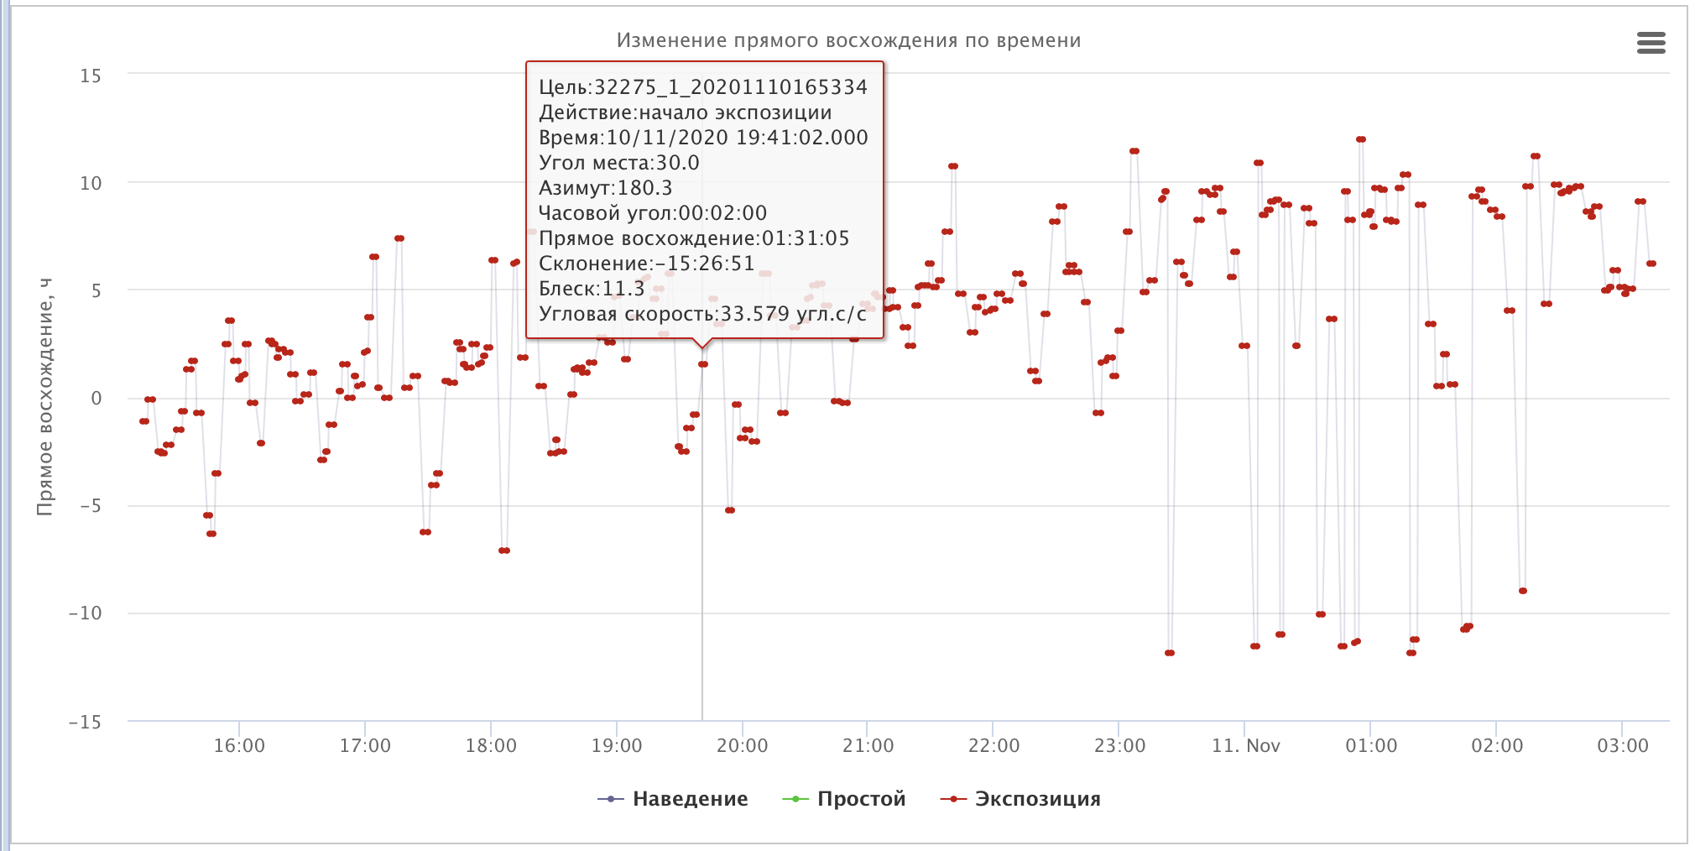

Рисунок 21. Прямое восхождение угол от времени

На рис. 22 показан графика «Склонение от времени».

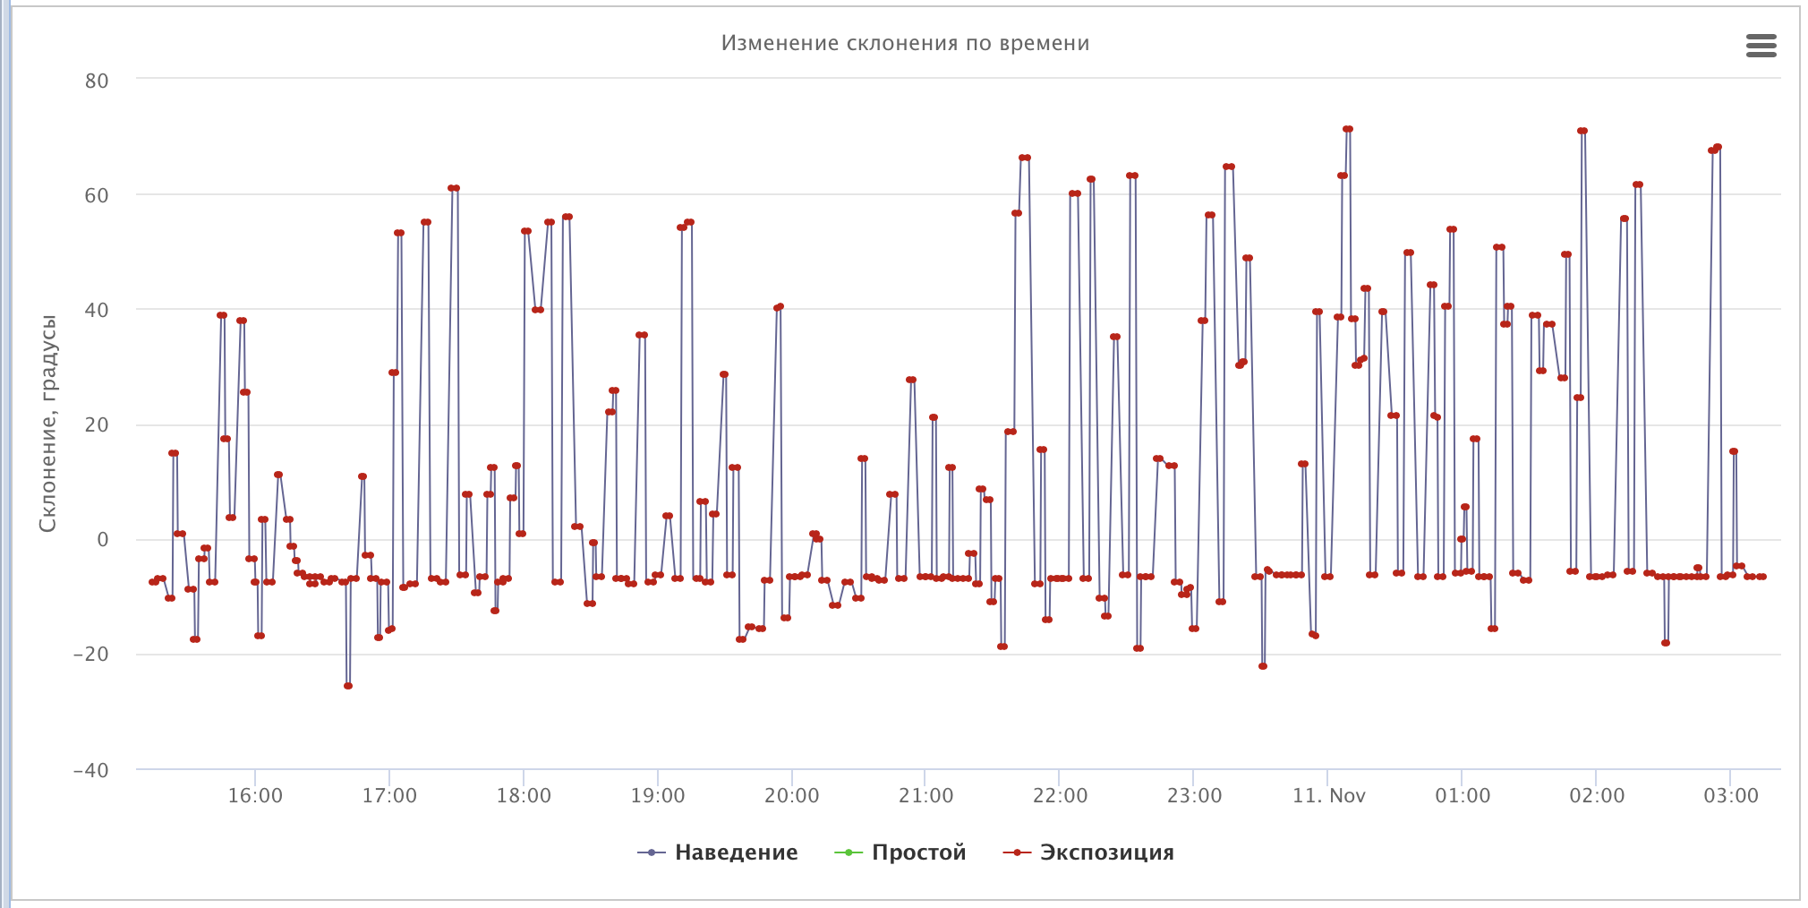

Рисунок 22. Склонение от времени

Размеры графиков (в пикселях) можно задать в контекстном меню, которое открывается при нажатии на кнопку «Настройки» (рис. 23).

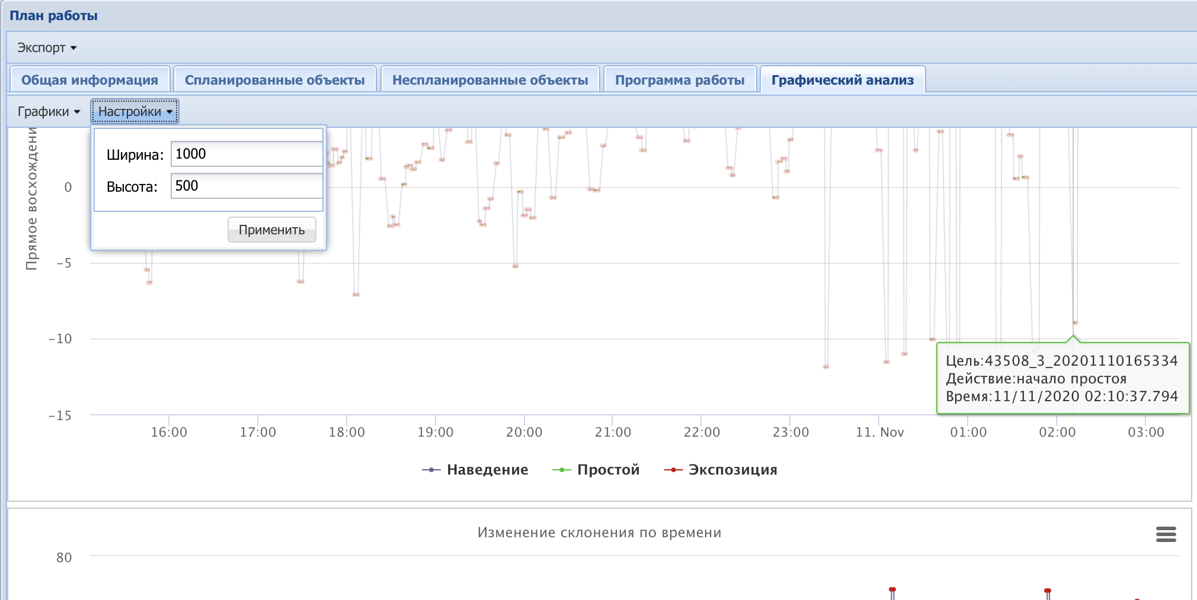

Рисунок 23. Размеры графика

Любой график можно распечатать на принтере или сохранить в растровом формате. Для это необходимо нажать на кнопку с тремя полосками в правом верхнем углу графика и выбрать соответствующий пункт в открывшемся контекстном меню (рис. 24).

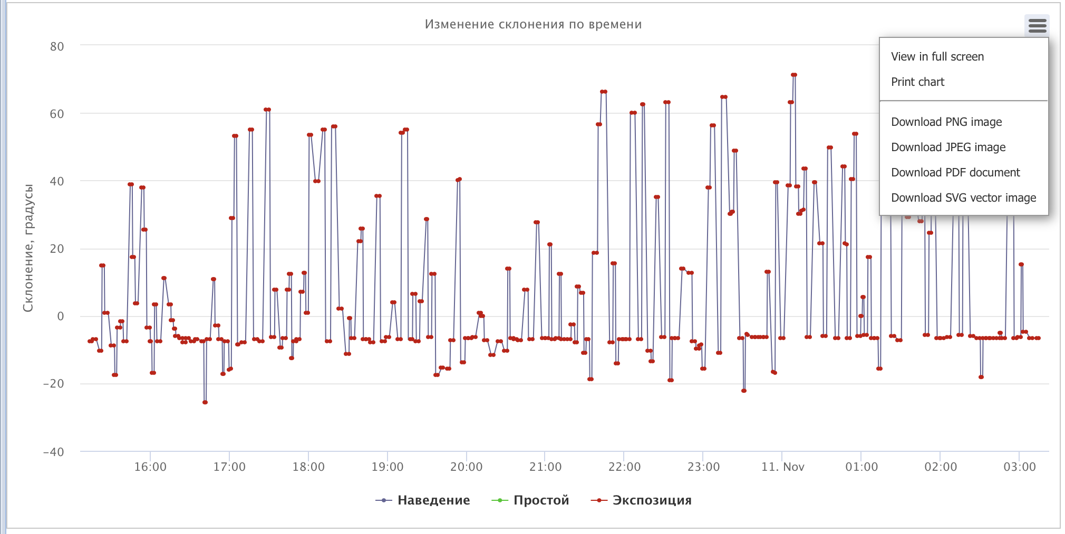

Рисунок 24. Экспорт изображения.

Для просмотра подробной информации по точкам на графике необходимо установить указатель мыши на соответствующую точку на графике. В результате этого действия на графике будет отображена подробная информация о точке. На рис 24, 25, 26 показаны примеры подробной информации

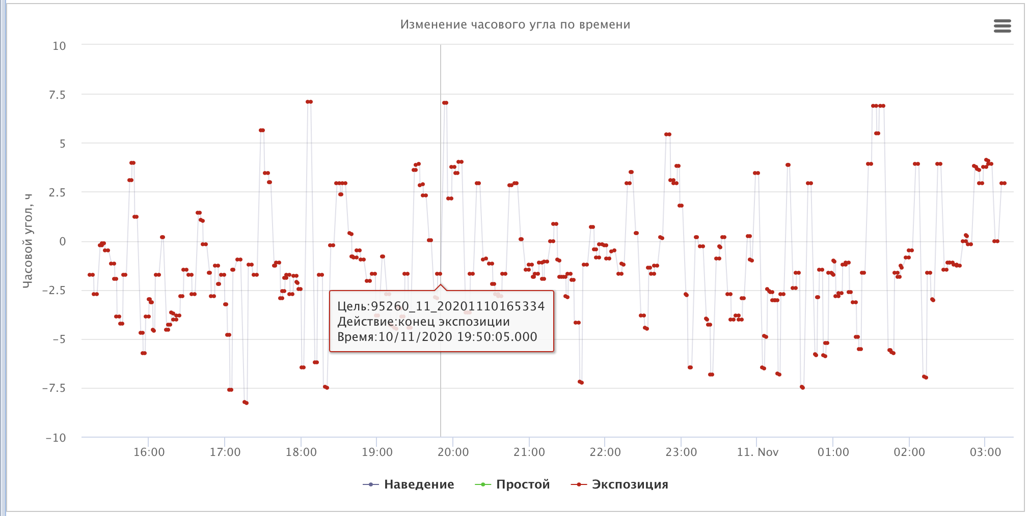

Рисунок 25. Данные с графиков

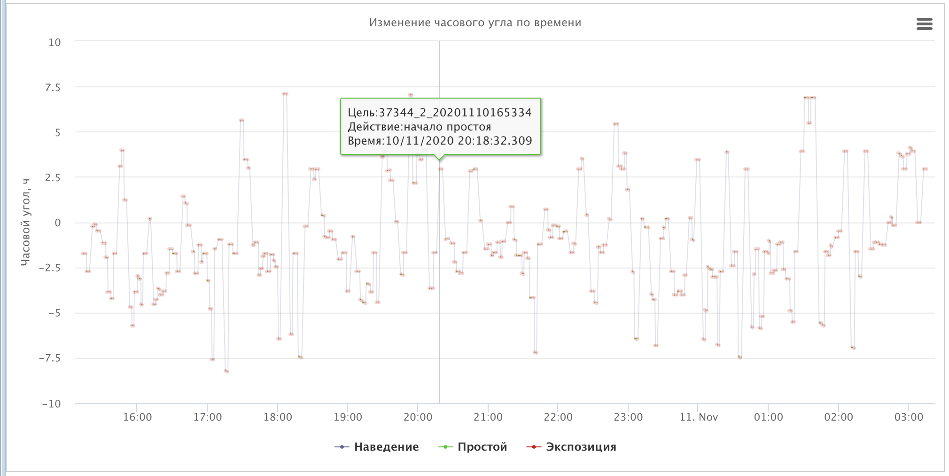

Рисунок 26. Начало простоя

* 1. **Процедура интерактивного формирования плана работы измерительных средств**

Процедура предназначена для интерактивного формирования плана работы измерительного средства привлекаемых пунктов наблюдения и ЭОП. Для этого необходимо выполнить следующие действия:

1) Запустить программу, в открывшемся диалоговом окне аутентификации пользователя ввести логин пользователя, пароль и нажать на кнопку «ОК». В результате этого действия будет открыто диалоговое окно программы для выбора измерительного средства (рис. 26).

2) В диалоговое окно программы нажмите на кнопку раскрытия списка, выберите необходимое средство наблюдения и нажмите на кнопку «Выбрать» (рис. 27). В результате этих действий на странице будет отображен список сформированных планов для выбранного средства (рис. 28).

3) Нажмите на кнопку «Новый план» и в открывшемся контекстном меню выберите пункт «Целеуказания» (рис. 29). В результате этих действий будет открыто диалоговое окно программы для нового плана (рис. 30).

4) На панели «Интервал расчета» нажмите на кнопку «Интервал». В результате этого действия будет открыто контекстное меню (рис. 31)

5) В контекстном меню выберите пункт «Добавить». В результате этого действия на панель «Интервал расчета» будет добавлена пустая срока интервала (рис. 32).

6) Щелкните правой кнопкой мыши на пустой строке интервала и в открывшемся контекстном меню выберите пункт «Местная ночь». В результате этих действий будет открыто диалоговое окно для расчета местной ночи (рис. 33)

7) Если это необходимо измените значения в полях диалогового окна автоматически рассчитанные для текущего измерительного средства и нажмите на кнопку «Рассчитать». В результате этих действий на панели «Интервал расчета» появится интервал.

8) На панели «Список объектов» нажмите на кнопку «По умолчанию». В результате этого действия панель со списком объектов будет окрашена в серый цвет (рис. 34).

9) Если это необходимо, измените и/или включите необходимые параметры плана наблюдения на панелях «Условия видимости», «Параметры наведения и съемки», «Длительность экспозиции» и «Ограничения зон планирования», а затем нажмите на кнопку «Создать». В результате этих действий откроется окно с ходом выполнения процесса планирования. После окончания расчета в конце появится надпись «Задача завершена»

10) Нажмите на кнопку «Закрыть». В результате этого действия окно закроется и появится сформированный план работы измерительного средства.



Рисунок 26. Имеющиеся средства



Рисунок 27. Имеющиеся средства



Рисунок 28.Актуальные планы

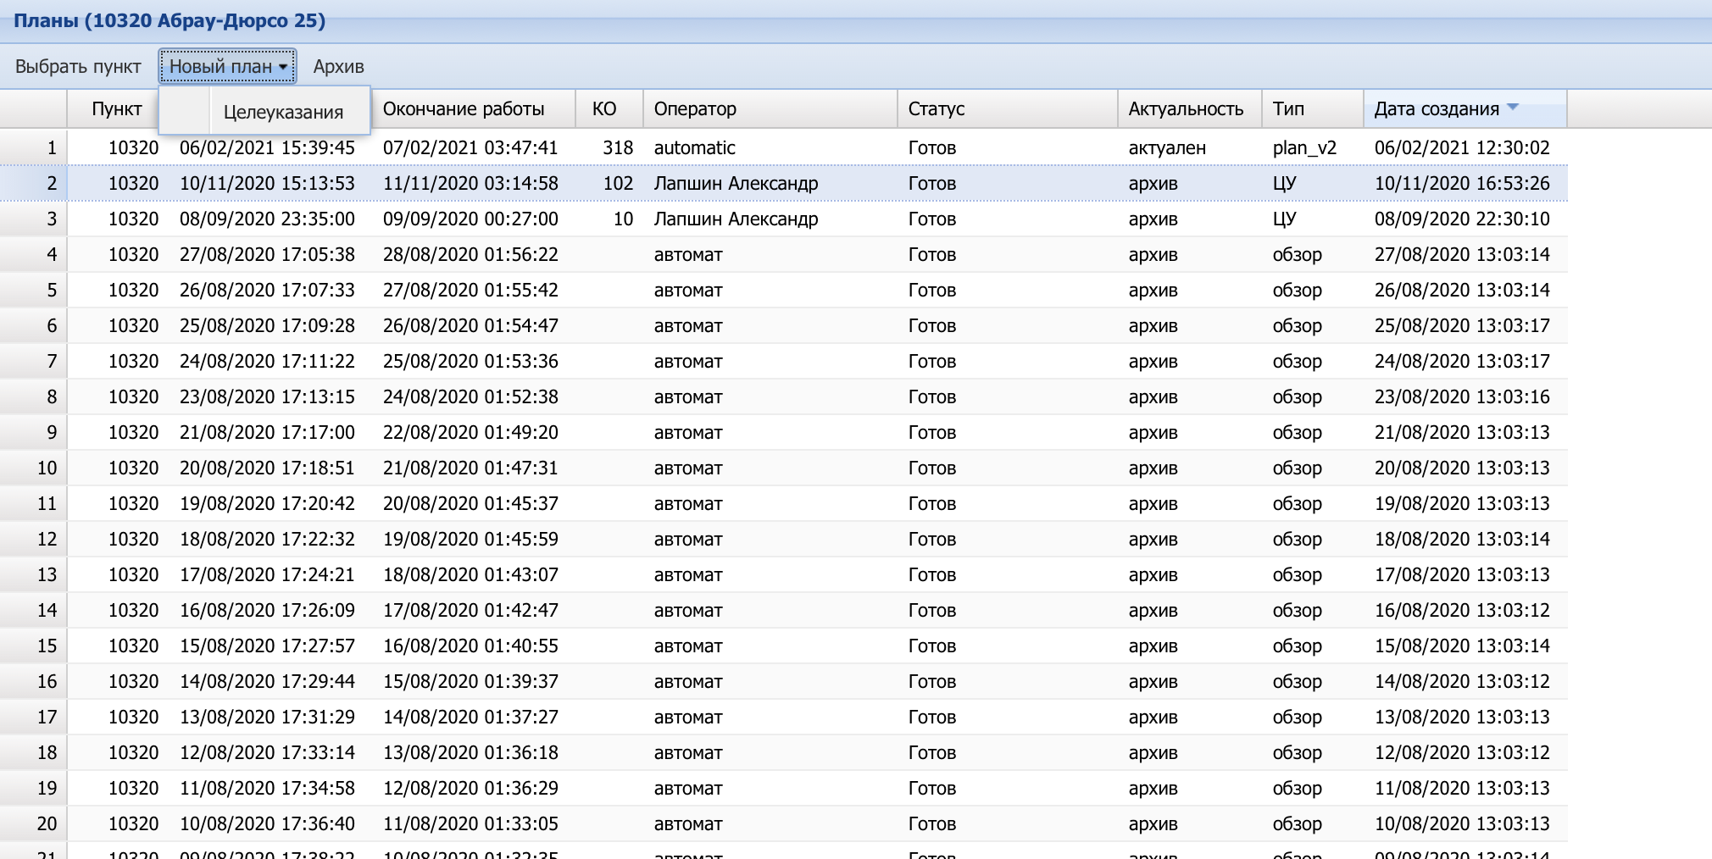

Рисунок 29. Создание нового плана



Рисунок 30. Расчет параметров

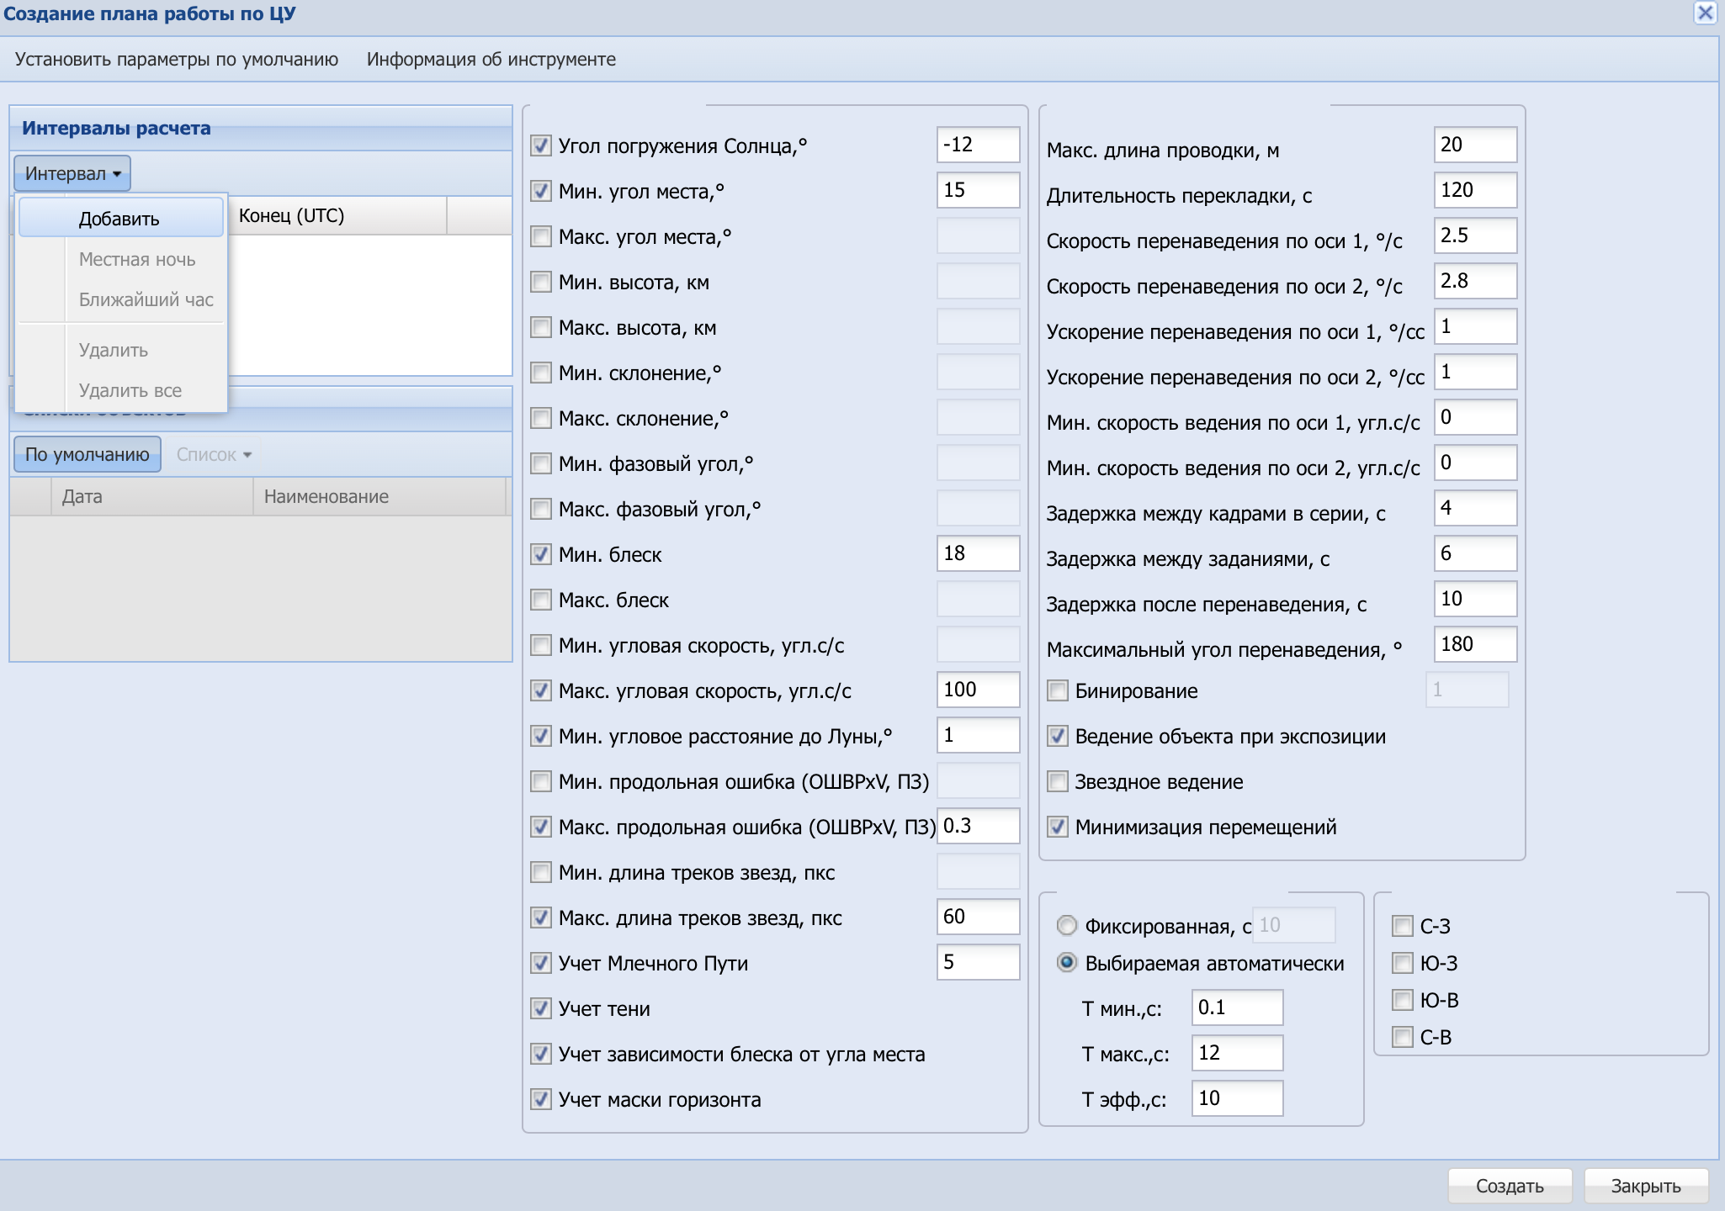

Рисунок 31. Расчет ночи

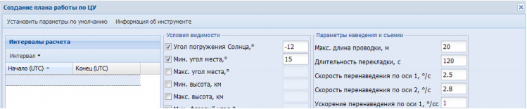

Рисунок 32. Угол погружения Солнца

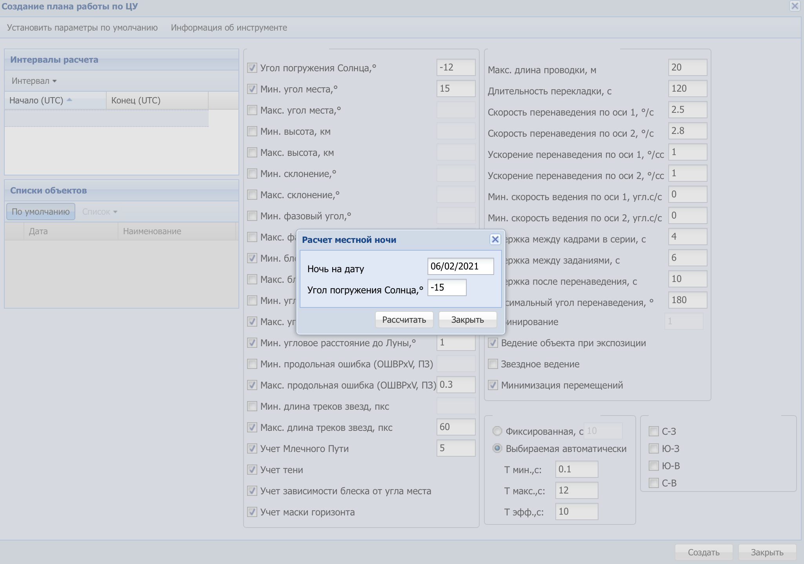

Рисунок 33. Расчет местной ночи

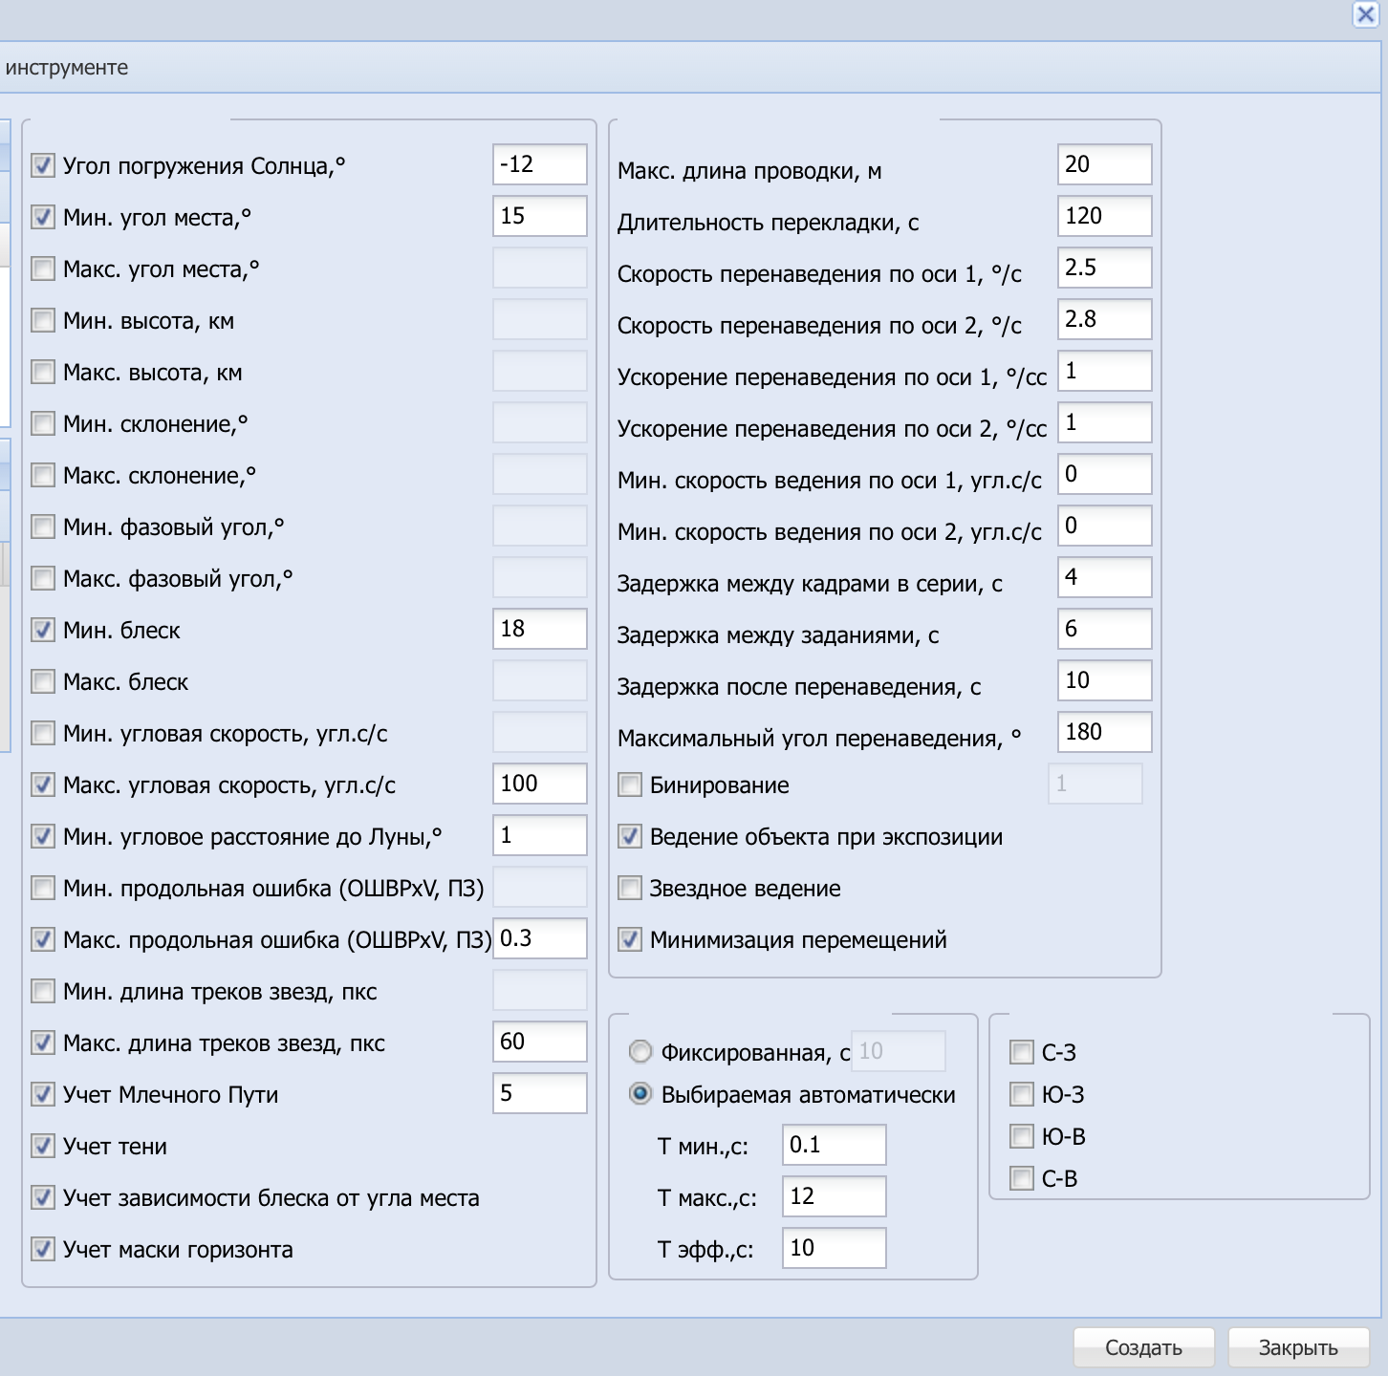

Рисунок 34. Активные параметры планирования

Для формирования плана работы был выбран список «по умолчанию». Также можно сформировать собственный список. Для этого на панели необходимо выбрать пункт меню «Список» и в открывшемся подменю выбрать пункт «Получить актуальный список».

В результате этих действий на панель будет добавлено два списка (рис. 35). Для расчета плана необходимо оставить включенным один из двух маркеров.

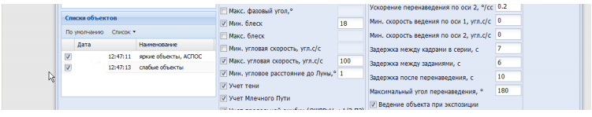

Рисунок 35.добавление произвольного списка объектов

Для того чтобы открыть созданный список объектов необходимо на панели «Списки объектов» дважды щелкнуть правой кнопкой мыши на соответствующем списке. В результате этих действий будет открыто окно со списком объектов (рис. 36).

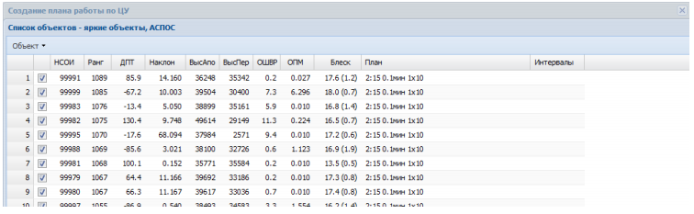

Рисунок 36. Список объектов.

Для того чтобы исключить объекты из актуального списка необходимо выключить маркеры отметки перед объектами. Для того чтобы изменить параметры объектов в списке необходимо выполнить следующие действия:

1) Щелкнуть на объекте в списке правой кнопкой мыши. В результате этого действия будет открыто контекстное меню (рис. 37).

2) В контекстном меню выберите пункт «Параметры планирования». В результате этого действия будет открыто диалоговое окно для изменения параметров (рис. 38).

3) В диалоговом окне программы измените необходимые параметры и нажмите на кнопку «Сохранить». В результате этих действий параметры планирования для выбранного объекта будут изменены и диалоговое окно будет закрыто.

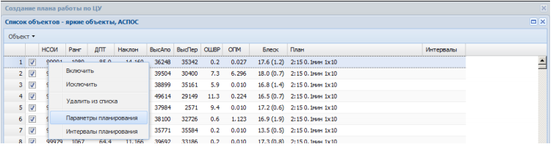

Рисунок 37. Параметры планирования

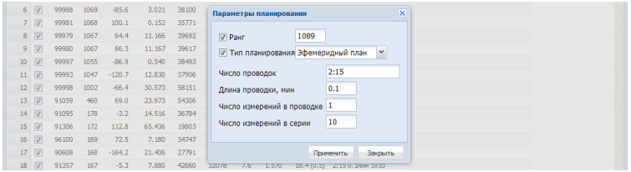

Рисунок 38. Параметры планирования

Можно сформировать свой собственный список объектов. Для этого необходимо выполнить следующие действия:

1) Щелкнуть левой кнопкой мыши на меню «Список» и в открывшемся подменю выбрать пункт «Новый список» (рис. 39). В результате этих действий в панель будет добавлен пользовательский список (рис. 40).

2)Дважды щелкнуть левой кнопкой мыши на строке пользовательского списка. В результате этих действий будет открыто окно с пустым перечнем объектов (рис. 41).

3) Щелкнуть левой кнопкой мыши на пункте меню «Объект» и в открывшемся подменю выбрать пункт «Добавить объект». В результате этих действий будет отображено диалоговое окно добавления объекта (рис. 42).

4) Задайте необходимые значения в диалоговом окне и нажмите на кнопку «Применить». В результате этих действий диалоговое окно закроется и в списке появится объект.

5) Добавьте в список другие необходимые объекты нажмите на кнопку «Закрыть».

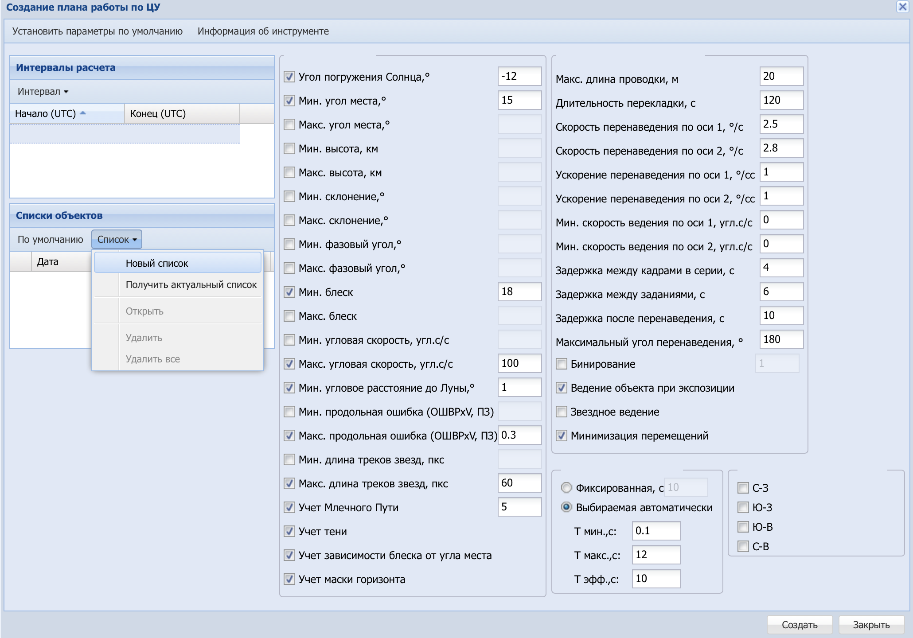

Рисунок 39. Новый список

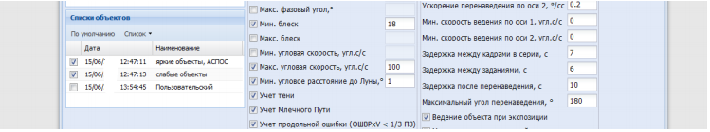

Рисунок 40. Неактивный список

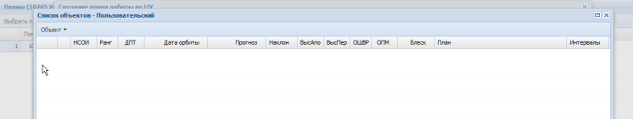

Рисунок 41. Пустой список

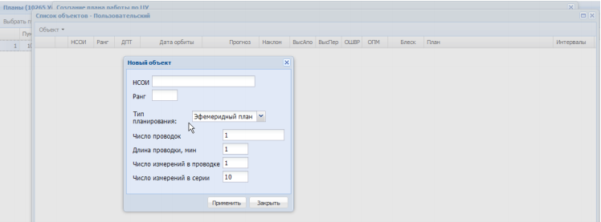

Рисунок 42. Новый объект

## **Процедура просмотра архива планов работы измерительного средства**

Процедура предназначена для просмотра ранее сформированных планов. Для просмотра архивного списка измерений необходимо нажать на кнопку «Архив». В результате этого действия будет открыто окно со списком архивных планов (рис. 43).

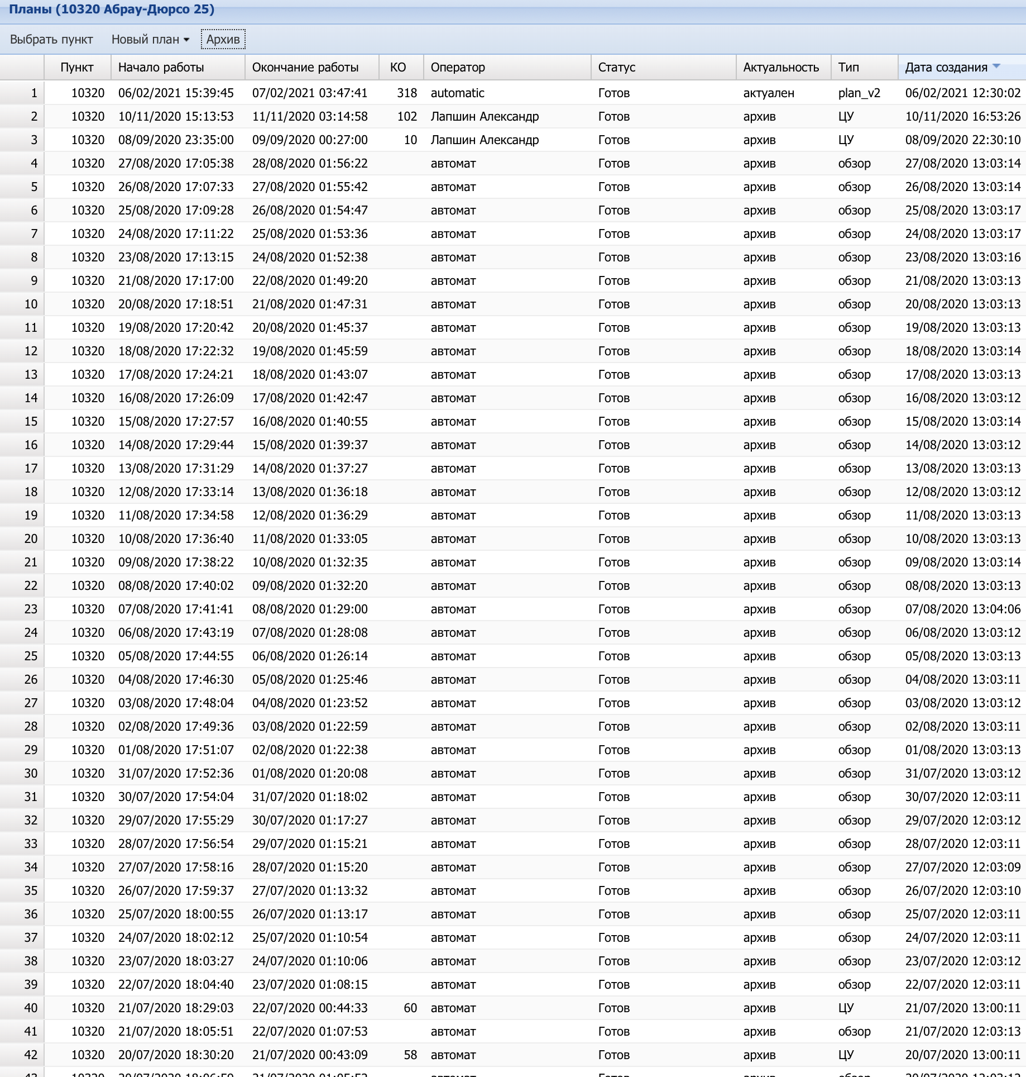

Рисунок 43. Просмотр архива планов

Список архивный список планов работы измерительных средств может быть отсортирован по любому столбцу. Для этого необходимо щелкнуть правой кнопкой мыши на названии столбца. В результате этого действия список будет отсортирован по возрастанию в выбранной колонке и с права от названия столбца появится треугольник с вершиной, направленной вверх. Повторное нажатие на заголовке той же колонки приведет к тому, что список будет отсортирован по убыванию в текущей колонке и вершина треугольника будет наплавлена вниз.

# ИССЛЕДОВАТЕЛЬСКАЯ ЧАСТЬ

## **Решение задачи оптимального планирования**

В современных условиях эффективное осуществление космической деятельности невозможно без качественного решения задач контроля космического пространства. В перспективе уровень требований к качеству информационного обеспечения космической деятельности будет неуклонно возрастать. Как свидетельствует практический опыт, одним из определяющих условий эффективного контроля космического пространства является возможность рационального использования потенциала информационных средств, способных осуществлять обнаружение космических объектов и получение координатной и некоординатной информации по ним [2, 3].

Теоретическую основу оптимального планирования информационных средств для решения совокупности задач контроля космического пространства составляет комплекс методов поиска космических объектов по неточной априорной информации [2, 3].

Практическая реализация методов оптимального планирования информационных средств осуществлена в рамках методов линейного и динамического программирования.

Одним из частных направлений развития технологических, программно-алгоритмических и технических аспектов системы контроля космического пространства может являться поиск путей реализации известных методических решений в рамках инструментов современных информационных технологий.

В частности, учитывая важность задач планирования применения средств контроля, целесообразно оценить возможность и продуктивность переноса известных решений методов оптимального целераспределения [1-3], реализованных в концепции динамического программирования, на технологии объектно-ориентрованного программирования.

В этой связи представляет практический интерес программная реализация метода оптимального планирования применения разнотипных информационных средств по множеству космических объектов, имеющих как различные орбитальные характеристики, так и представляющих различный интерес с точки зрения системы контроля. Формализация известной задача оптимизации планирования и формирование исходных данных для её решения могут быть представлены следующим образом [1-3].

Планирование должно осуществляться на основании априорных оценок возможностей каждого их информационных средств по обслуживанию множества космических объектов (КО). Результаты оценки могут быть представлены массивом возможностей обслуживания (МВО) [1]:

$$M = \{(k, i_{k}, j_{k}, p_{k}, t_{k}, b_{k})\},$$

где k– номер элемאе нта МВО (номер момента обслуживания),

$k∈Ks, Ks = \left\{1, …, K\right\};$

$i_{k}$– номер КО, $i_{k}∈I_{s}, I_{s}=\{1, …,I\}$

$j_{k}$– номер используемого для обслуживания информационного средства, $j_{k}∈J_{s}, J_{s}=\{1, …,J\}$

$p_{k}$– вероятность обслуживания (вероятность получения с заданным качеством требуемой информации о КО $i_{k}$);

$t_{k}$– момент времени, в который будет осуществляться обслуживание КО $i_{k}$.

$b_{k}$– ресурс, расходуемый информационным средством $j_{k}$ при обслуживании КО $i_{k}$.

Решение оптимизационной задачи [2, 3] состоит в определение плана X

обслуживания множества КО:

$$X = (x1, ..., xK),$$

где $x_{k}$– переменная, принимающая значение 1, если момент обслуживания с

номером k включается в план, и 0, если не включается.

Для построения плана, с учетом задачи исследований, необходимо оптимизировать целевую функцию, представленную взвешенным математическим ожиданием числа обслуживаемых КО [2, 3]

где Kbi– коэффициент важности КО *i*.

Оптимизация выполняется при следующих условиях. Ограничение на ресурс

где *Sj* – ресурс информационного средства *j*.

Ограничение на время: для любых $k∈K_{s}$ и $k'∈K_{s}$, удовлетворяющих следующим условиям



должно выполняться хотя бы одно из следующих неравенств



где ∆*t* – интервал, необходимый для восстановления готовности информационного средства к очередному обслуживанию.

Ограничение на количество обслуживаний одного и того же КО



где μ*i* – максимальное количество обслуживаний КО *i*.

Задача (1)–(6) относится к классу задач дискретной оптимизации [2-4], причем их решение представляется целесообразным в рамках комбинаторных методов [2-4, 6]. Комбинаторная оптимизация – отыскание среди структурированного конечного множества альтернатив наилучшего (относительно заданного критерия) подмножества объектов. Структурные особенности заданного конечного множества служат исходной предпосылкой для построения некоторого системно упорядоченного метода решения задачи, который используется вместо прямого перебора и сравнения всех альтернативных вариантов [2-3].

Большую часть комбинаторных методов образуют методы типа ветвей и границ. Одним из перспективных направлений в их развитии является именно использование специфики решаемых задач. Наиболее перспективными считаются гибридные методы, основанные на использовании различных подходов. Универсальность МВГ и их априорная алгоритмическая неопределенность допускают различные модификации, модернизации, комбинации с другими методами, подходами, приемами [2-4].

Общеизвестно, что почти всегда найдется специальный метод решения, который окажется для данной задачи более эффективным, чем общий метод решения. Фактически же общий метод, адаптированный к структурным особенностям задачи, обычно представляет пример более эффективного специального метода, а эффективность конкретного алгоритма зависит от его эвристической насыщенности [2-3].

Применительно к рассматриваемой задаче (1) – (6) правила ветвления, основное и дополнительное правила отсечения, а так же комбинаторные алгоритмы, реализующие поиск экстремума неполным перебором, изложены в [2-4]. Особенностью их программной реализации является использование процедурного подхода.

Основные построения модернизируемого комбинаторного алгоритма предполагают максимизацию целевой функции (1) проводить в два этапа.

На первом этапе производится выбор метода декомпозиции, т.е. способа формирования плана. Список КО L предварительно упорядочивается по убыванию коэффициента важности:

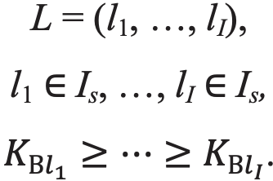

(8)

Процедура построения плана первым методом декомпозиции в качестве параметра использует номер $q∈I_{s}$ КО в списке L, с которого начнется построение плана, и предполагает следующие действия.

1. Инициализируются переменные, необходимые для учета расхода ресурса

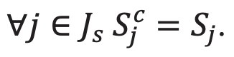

(8)

Всем переменным $x_{k}(k∈K_{s})$ присваиваются нулевые значения, переменная q’ принимает значение равное q.

1. Для текущего КО $r\left(r=l_{q'}\right)$ предпринимается попытка включить в план максимальное число моментов обслуживания $μ_{r}$, причем их просмотр производится в порядке убывания вероятности обслуживания. Очередной просматриваемый момент обслуживания $d(d∈K_{s}, x_{d}=0)$ проверяется на ограничение ресурса $S_{jd}^{c}-b_{d}≥0$ и по времени: для любых $k^{'}∈K_{s}$, удовлетворяющих условию $x_{k}^{'}≠0$, должно выполня. ться хотя бы одно из следующих неравенств: $j_{d}≠j_{k}$ или $\left|t_{k}^{'}-t_{d}\right|>∆t$

Если проверка ограничений оказалась успешной, то переменной $x_{d}$ присваивается значение 1 (момент d включается в план) и учитывается расход ресурса

$$S_{jd}^{c}=S_{jd}^{c}-b_{d} (9)$$

1. Если просмотрены не все КО, то выбирается следующий КО из списка и производится переход на шаг 2. Номер следующего КО вычисляется по формуле 10

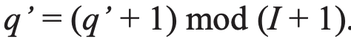

(10)

Если просмотрены все КО, то вычисляется целевая функция (1) и работа процедуры заканчивается. Изложенный алгоритм дает хорошее приближение при малой жесткости временных ограничений, заданных формулами (3), (4), (5), и существенно неравных коэффициентах важности. При увеличении жесткости временных ограничений возрастает погрешность приближенного решения, получаемого первым методом декомпозиции. Это обусловлено следующим фактом: чем сильнее ограничения, тем «дороже» каждое назначение обслуживания. Т.е. при включении обслуживания текущего КО в план существенно ограничиваются возможности обслуживаний следующих за текущим КО. Чтобы повысить точность получаемого решения при высокой жесткости временных ограничений используется второй метод декомпозиции. Процедура построения плана вторым методом аналогична описанной выше. Отличие ее состоит в том, что выполняется множество обходов списка КО L, начиная с КО q. При этом в одном обходе производятся попытки назначить каждому КО только по одному моменту обслуживания. Работа процедуры заканчивается, когда не остаётся моментов, которые еще можно добавить в план. Выбор метода декомпозиции (первый этап) осуществляется следующим образом. При помощи каждой из процедур, описанных выше, строится план (параметр q равен 1 для обеих процедур). Затем сравниваются значения целевых функций. Выбирается тот метод декомпозиции, который обеспечил получение лучшего результата. План, полученный этим методом, фиксируется. На втором этапе максимизации значения целевой функции происходит формирование выбранным методом декомпозиции планов для q = 2, …, I. Из этих планов и плана, зафиксированного на первом этапе, выбирается тот, значение целевой функции для которого максимально. Данный план и считается оптимальным. Программная реализация алгоритма оптимального планирования выполнена в рамках объектно-ориентированного подхода. При проектировании системы классов учитывался тот факт, что задачи оценки возможностей информационных средств, расчета оптимального плана и применения группировки информационных средств в соответствии с этим планом неразрывно связаны между собой и должны представлять собой одну подсистему – подсистему управления информационными средствами. На рисунке изображены классы, необходимые для решения задачи построения оптимального плана. 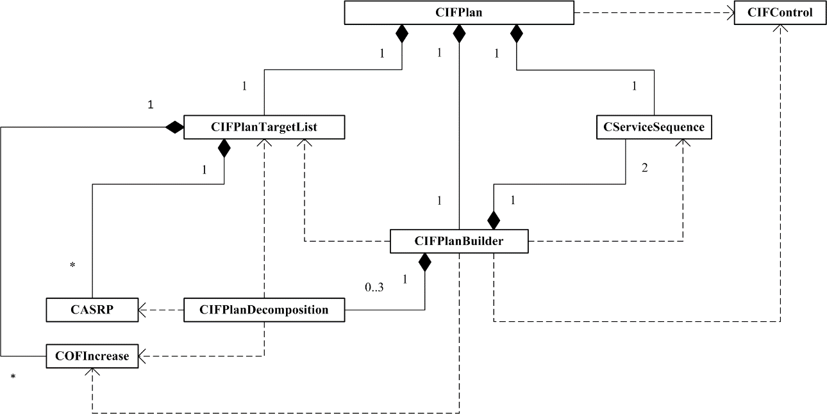

Класс CIFPlan представляет всю подсистему управления информационными средствами. Класс CIFControl управляет информационными средствами, выполняет оценку их состояния, формирует частные массивы возможностей обслуживания, которые содержат только моменты обслуживаний для какого-либо одного КО. Список КО описан классом CIFPlanTargetList. Данный список хранит для каждого КО его состояние (ожидает обслуживания, находится в процессе обслуживания или обслуживание завершено) и частный массив возможностей обслуживания. Также каждому КО соответствует свой объект класса COFIncrease. Данный объект хранит вероятности обслуживания КО для каждого момента обслуживания, включаемого в формируемый план. CIFPlanDecomposition управляет порядком обхода списка КО в зависимости от используемого метода декомпозиции. Классом CServiceSequence представлен план обслуживаний. Класс CIFPlanBuilder является ключевым для подсистемы планирования. Его единственная функция – формирование оптимального плана. Задача (1) – (6), реализация которой выполнена с помощью объектноориентированного программирования, не учитывает двух важных факторов. Первый фактор – зависимость времени восстановления от параметров движения КО и от типа информационного средства. В текущем варианте постановки задачи формула (5) задает одно и то же время восстановления для всех типов средств и для всех КО. Второй фактор – канальность информационного средства. Т.е. при формировании плана должна учитываться возможность обслуживания одним информационным средством одновременно нескольких КО в зависимости от числа каналов. Таким образом, дальнейшим направлением развития является совершенствование алгоритма в направлении учета указанных выше факторов. Это потребует постановки задачи в более общем виде, а также модификации системы классов.

Таблица 3.1

|  |  |  |
| --- | --- | --- |
| Количество объектов\метод | С оптимизацией (%наблюдаемости) | Без оптимизации (%наблюдаемости) |
| 100 (без ранжирования) | 99,38 | 93,94 |
| 100 (с ранжированием) | 94,61 | 87,68 |
| 3000 (без ранжирования) | 96,78 | 91,47 |
| 3000 (с ранжированием) | **89,64** | **84,41** |
| 10000 (без ранжирования) | **93,92** | **85,02** |
| 10000 (с ранжированием) | **88,07** | **74,31** |

Из приведенных выше испытаний можно сделать вывод, что необходимо использовать алгоритм оптимизации в связи с тем, что он значительно повышает время, когда средство может быть использовано. Это хорошо видно, как на небольшом количестве объектов без использования системы рангов, так и при большом количестве с использованием рангов.

## **Решение задачи оптимального выполнения алгоритма**

В связи с тем, что выполнению алгоритма необходимо большое количество ресурсов, следует постараться оптимизировать время работы.

При выборе языка программирования непосредственно для реализации алгоритма создания плана выбор пал на 3 самых быстрых и самых распространенных языка: Java, Python и С++. Между языками был проведен анализ в скорости выполнения.

В связи с тем, что объем данных колоссальный, нужен язык, который быстрее всего будет обрабатывать полученный массив данных. 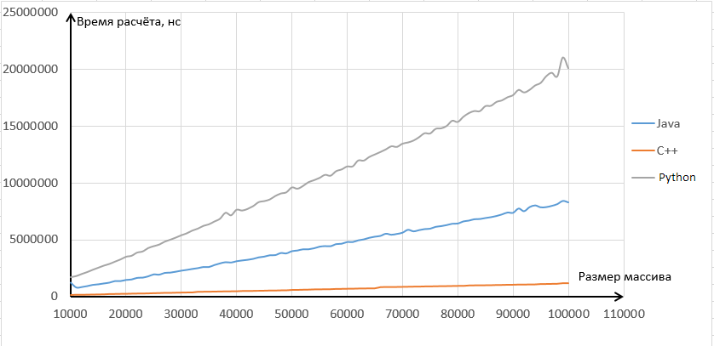

На основе проведенного эксперимента можно сделать вывод, что для реализации данного алгоритма лучше всего использовать язык С++, так как при не самом мощном вычислительном сервере можно будет довольно быстро составлять планы, задействуя при этом не все ресурсы и не останавливая другие процессы.

# 4. ОРГАНИЗАЦИОННО-ЭКОНОМИЧЕСКАЯ ЧАСТЬ

## 4.1. Смета затрат на создание программного изделия

Процесс разработки сложной программной продукции сопровождается необходимостью решения многих экономических проблем. Одна из важных экономических проблем – определение стоимости информационно-программного изделия (ИПИ) (сметной стоимости затрат).

Затраты на разработку программного изделия могут быть представлены в виде сметы затрат, включающей в себя следующие статьи:

* расходные материалы;
* программное обеспечение;
* затраты на оборудование;
* затраты на оплату труда;
* обобщенный социальный налог;
* накладные расходы;
* услуги сторонних организаций;

Таблица 4. Затраты на разработку программного изделия

|  |  |  |
| --- | --- | --- |
| № | Статья затрат | Сумма статьи (руб.) |
| 1 | Расходные материалы | 722 |
| 2 | Затраты на программное обеспечение | 963 |
| 3 | Затраты на оборудование | 7 012 |
| 4 | Услуги сторонних организаций | 1 000 |
| 5 | Заработная плата | 496 552 |
| 6 | Отчисления на социальные нужды | 148 965 |
| 7 | Накладные расходы | 65 512 |
| 8 | Себестоимость разработки | 655 214 |

Расчет затрат на разработку данного программного изделия проводился для уровня цен и окладов на 20.05.2019 г.

## **4.2. Обоснование сметы затрат**

### **4.2.1. Расчёт затрат на расходные материалы**

В данном разделе учитываются суммарные и вспомогательные затраты на материалы, приобретаемые в ходе разработки автоматизированной системы управления «Библиотека студента общежития» (таблица 3.2.2).

Таблица 3.2.2. Затраты на материалы

|  |  |  |
| --- | --- | --- |
| Наименование | Количество | Сумма  (руб) |
| Бумага формата А4 плот. 80 г/см2 , белизна 90% - для оформления дипломного проекта. | 1 пачка  (500 листов) | 150 |
| Бумага формата А4 – писчая для черновых распечаток. | 1 пачка  (500 листов) | 100 |
| Картридж для струйного принтера НР 990С | 1 шт. | 600 |
| 1 компакт-диск для копий дипломного проекта (объем 700 Мб) | 1 шт. | 25 |
| Папка для документов | 1 шт. | 90 |
| Канцелярские товары (ручки, карандаши и т.д.) | - | 80 |
| Итого: 1045 | | |

При разработке данной системы были использованы MicroSoft Office и Visio Standart. Используя это ПО удалось значительно сократить время на разработку и написание документации. Поэтому его использование целесообразно и необходимо.

К данной статье затрат отнесены следующие расходы:

|  |  |
| --- | --- |
| Наименование | Цена (руб.) |
| Microsoft Office лицензия на 3 месяца | 625 |
| Visio Standart 2019 на 1 месяц | 338 |
| Итого: | 963 |

Итого: СПО = 963 рубля.

### **4.2.2. Расчёт затрат на оборудование**

При разработке ОСС затраты по данной статье сводятся к затратам, связанным с использованием вычислительной техники с учетом ее ремонта. При разработке использовалось следующее оборудование:

|  |  |
| --- | --- |
| Наименование | Цена (руб.) |
| Компьютер MacBook Pro 13-дюймовый: 2,3 ГГц с дисплеем Retina  Четырехядерный процессор Intel Core i5 с тактовой частотой 2,3 ГГц  Ускорение Turbo Boost до 2,9 ГГц  16 ГБ памяти 2133 МГц  Графический процессор Intel Iris Graphics  Встроенный аккумулятор (9 часов работы) | 180 000 |
| HP DeskJet 4729  принтер, A4, печать лазерная черно-белая, 18 стр/мин ч/б, 600x600 dpi, подача: 160 лист., вывод: 100 лист., память: 8 Мб, USB, Wi-Fi | 6 990 |
| Итого | 186 990 |

Итого: СОБ = 186 990 рублей.

Длительность использования оборудования составляет 3 мес.

При использовании ускоренных сроков амортизации затраты на вычислительную технику вычисляются по формуле: , где:

*k* – коэффициент амортизации на год (k=0,15 для ускоренной амортизации);

- стоимость компонентов оборудования;

 - период использования оборудования (в месяцах).

Cэвм =0,15 \* 186 990 \* 0,25 = 7 012 руб.

Таким образом, затраты на вычислительную технику при ускоренных сроках амортизации равны 7 012 руб.

Поскольку устройство новое и обслуживается по гарантии 1 год, то затраты на ремонт = 0 руб.

Таким образом, общие затраты на обслуживание оборудования составляют 7 012 руб.

В статье учитываются затраты на выполнение сторонними организациями работ, непосредственно связанных с разработкой системы.

При разработке данной системы были использованны услуги сторонних организаций:

|  |  |
| --- | --- |
| Наименование | Цена (руб.) |
| Переплет программной документации | 1 000 |

Итого: СИЗГ = 1 000 рублей.

### **4.2.3. Расчёт заработной платы**

В данную статью включается заработная плата исполнителей, непосредственно связанных с разработкой системы, с учетом их должностного оклада и времени участия в разработке. Расчет заработной платы (Сзп) производится по следующей формуле:

Затраты на выплату исполнителям заработной платы определяется следующим соотношением:

СЗП= СЗ.ОСН + СЗ.ДОП

где Сз.осн - основная заработанная плата, Сз.доп - дополнительная заработная плата.

Расчет заработной платы разработчика будет произведен исходя из трудового договора.

С**ЗП** = разр,

где *n* – количество разработчиков ИПИ, СЗП – заработанная плата по трудовому договору,  – время разработки ( = 8 месяцев).

Сзп возьмем как среднюю зарплату для разработчиков на языке Python с использованием технологий Django, Flask, PostgreSQL.

С**ЗП** = 120 000 руб. \* 8 мес. = 960 000 руб.

В соответствии с налоговым законодательством Российской Федерации доходы физических лиц за вычетом некоторых льгот подлежат обязательному налогообложению (налог на доходы физических лиц). Для компенсации выплат размер месячного оклада увеличивается, что отражено в формуле:

СЗ.ОСН = СЗП  /(1-НДФЛ)

Где СЗП = 960 000 руб. - сумма к выплате, которая была оговорена с работником. Ндфл – налог на доходы с физических лиц (13%). Таким образом,

СЗ.ОСН = 960 000 руб. / 0,87 = 1 103 448(руб.)

### 4.2.4. Расходы на дополнительную заработанную плату

Расходы на дополнительную заработанную плату учитывают все выплаты непосредственно исполнителям за время не проработанное на производстве, но предусмотренное законодательством, в том числе: оплата очередных отпусков, компенсация за недоиспользованный отпуск, и др. Величина этих выплат составляет 20% от размера основной заработной платы:

СЗ.ДОП = СЗ.ОСН \* 0,2

Т. е. в нашем случае

СЗ.ДОП = 1 103 448 руб. \* 0,2 = 220 689,6 руб.

В результате получаем

СЗАРП= СЗ.ОСН + СЗ.ДОП = 220 689 руб. + 1 103 448 руб. = 1 324 137 руб.

### **4.2.5. Расчет отчислений на социальные нужды**

В данной статье учитываются отчисления на социальные нужды, производимые в фонды социального страхования, обязательного медицинского страхования и пенсионный фонд. Расчет производится в соответствии федеральным законом от 24 июля 2009 г. № 212-ФЗ  
«О страховых взносах в Пенсионный фонд Российской Федерации, Фонд социального страхования Российской Федерации, Федеральный фонд обязательного медицинского страхования».

База для начисления страховых взносов в отношении каждого физического лица на 2014 год установлена в сумме, не превышающей 865000 рублей нарастающим итогом с начала расчетного периода. В данном случае величина социального налога рассчитывается по формуле:

СЕСН = КЕСН⋅СЗАРП,

где КСН – коэффициент отчисления на соц. Нужды, СЗП – заработная плата (руб).

Коэффициент отчислений на социальные нужды (без учета льгот) складывается из следующих отчислений:

* отчисление в фонд социального страхования составляет 2,9% от заработанной платы;
* отчисление в пенсионный фонд составляет 22%
* отчисление в фонд обязательного медицинского страхования составляет 5,1%

Отсюда: КСН = 0,30

СЕСН = КСН⋅СЗАРП= 1 324 137 руб. \* 0,3 = 148 965 руб.

За все время проектирования (3 месяца) получим (СЕСН + СЗАРП) = 397 241 руб.

В данной статье учитываются затраты на общехозяйственные расходы, внепроизводственные расходы и расходы на управление.

Накладные расходы составляют 10% от суммы остальных расходов.

Получаем, что:

СНР = (СМ + СПО + СОБ + СИЗГ +СЗАРП + СЕСН) \*0,1 = 135 512 руб.

### **4.2.6. Расчет прочих расходов**

Данная статья представлена налогом на имущество и налогом на транспортные средства.

Налог на имущество в данном случае не платится, поскольку все имеющееся в наличии имущество, включаемое в налогооблагаемую базу в соответствии с инструкцией «О порядке исчисления и уплаты в бюджет налога на имущество предприятий», используется на нужды образования, и, следовательно, налогом на имущество не облагается.

Налог на владельцев транспортных средств не платится, в связи с отсутствием транспортных средств.

### **4.2.7. Расчет себестоимости ИПО**

Себестоимость ИПО рассчитывается как сумма по всем выше перечисленным статьям затрат и составляет:

**S** = СНР + СМ + СПО + СОБ + СИЗГ +СЗАРП + СЕСН + СПРОЧ = 1 055 214руб.

# ЗАКЛЮЧЕНИЕ

В результате разработки автоматизированной системы планирования работы телескопа автоматизированного оптического пункта были достигнуты следующие результаты:

* Исследована предметная область, определены функциональные задачи;
* Выбраны и проанализированы языки для разработки;
* Реализован метод оптимизации планирования и практически доказана его работоспособность;
* Разработан и создан интерфейс для работы алгоритма;
* Создана программная реализация системы;
* Разработана система оценки загруженности оптического средства;

Дальнейшая оптимизация работы интеллектуальной системы определения маршрута наземного общественного транспорта заключается в оптимизации каждого отдельно взятого модуля. Для модулей распознавания транспортных средств и номеров оптимизация заключается в увеличении размеченной выборки изображении. Оптимизация модуля детектирования табло состоит в проведении тонкой настройки параметров на основе статистических данных.

# СПИСОК ИСПОЛЬЗОВАННЫХ ИСТОЧНИКОВ

1. Aizpurua, A., Harper, S., Vigo, M. Exploring the relationship between web accessibility and user experience (2016) International Journal of Human Computer Studies, 91, pp. 13-23.
2. Gapanyuk, Y., Lakomkin, E., Ionkin, S., Davtyan, M. MVC web framework based on eXist application server and XRX architecture (2011) CEUR Workshop Proceedings, 735, pp. 19-25
3. Kulakov, D.B., Semenov, S.E., Kulakov, B.B., Shcherbachev, P.V., Tarasov, O.I. Hydraulic Bipedal Robots Locomotion Mathematical Modeling (2015) Procedia Engineering, 106, pp. 62-70.
4. Sakulin, S., Alfimtsev, A., Solovyev, D., Sokolov, D. Web page interface optimization based on nature-inspired algorithms (2018) International Journal of Swarm Intelligence Research, 9 (2), pp. 28-46.
5. Mayorova, V.I. Concept of using innovative-educational university centers of space services as an innovation for space education (2012) Proceedings of the International Astronautical Congress, IAC, 12, pp. 10045-10049.
6. Sun, Q., Li, H., Campillo, J., (...), Wang, C., Zhang, Q. A Comprehensive Review of Smart Energy Meters in Intelligent Energy Networks (2016) IEEE Internet of Things Journal 3(4), pp.464-479.
7. Shen, J., Wei, X., Kraposhin, V.S., Vekshin, B.S. High cold plastic deformation of die steel 4Kh5VF1S subjected to hardening and tempering (2012) Metal Science and Heat Treatment, 53 (9-10), pp. 503-504.
8. Zubkov, N.N., Polyakov, A.F., Shekhter, Yu.L. The hydraulic characteristics of porous materials for a system of transpiration cooling (2010) High Temperature, 48 (2), pp. 231-237 .
9. Moness, M., Moustafa, A.M. A Survey of Cyber-Physical Advances and Challenges of Wind Energy Conversion Systems: Prospects for Internet of Energy (2016) IEEE Internet of Things Journal 3(2), pp.134-145
10. Ocaya, R.O., Terblans, J.J. C-language package for standalone embedded atom method molecular dynamics simulations of fcc structures (2010) Softwarex 5, pp.227-233 Open Access
11. Xu, J., Luo, X., Wang, G., Gilmore, H., Madabhushi, A. A Deep Convolutional Neural Network for segmenting and classifying epithelial and stromal regions in histopathological images (2016) Neurocomputing 191, pp.214-223
12. Jiao, Z., Gao, X., Wang, Y., Li, J. A deep feature based framework for breast masses classification (2016) Neurocomputing 197, pp.221-231
13. He, Y., Lei, J., Li, Y., Leung, C.H.C. A framework of query expansion for image retrieval based on knowledge base and concept similarity (2016) Neurocomputing 204, pp.26-32
14. Leng, B., Liu, Y., Yu, K., Zhang, X., Xiong, Z. 3D object understanding with 3D Convolutional Neural Networks (2016) Information Sciences 366, pp.188-201
15. Xu, Y., Wang, H., Herrera, F. A distance-based framework to deal with ordinal and additive inconsistencies for fuzzy reciprocal preference relations (2016) Information Sciences 328, pp.189-205
16. Lu, Q., Zhou, W., Li, H. A no-reference Image sharpness metric based on structural information using sparse representation (2016) Information Sciences 369, pp.334-346
17. He, C., Hu, C., Zhang, W., Li, X. A parallel primal-dual splitting method for image restoration (2016) Information Sciences 358-359, pp.73-91
18. Vázquez de Parga, M., García, P., López, D A sufficient condition to polynomially compute a minimum separating DFA (2016) Information Sciences 370-371, pp.204-220
19. Park, C., Kim, D., Oh, J., Yu, H. Using user trust network to improve top-k recommendation (2016) Information Sciences 374, pp.1339-1351
20. Menahem, E., Schclar, A., Rokach, L., Elovici, Y. XML-AD: Detecting anomalous patterns in XML documents(2016) Information Sciences 326, pp.71-88

**ПРИЛОЖЕНИЕ А**

# Объект испытаний

Объектом испытаний является Автоматизированная система планирования работы телескопа автоматизированного оптического пункта (АС ПРТ АОП)

# Цель испытаний

Цель проведения испытаний состоит в проверке правильности работы всех указанных в техническом задании функций программного продукта.

# Состав предъявляемой документации

1. Техническое задание.
2. Программа-методика испытаний.

# Технические требования

### Требования к составу аппаратного обеспечения

Приложение должно выполняться на компьютере со следующими характеристиками:

* процессор архитектуры x86 или x64 с тактовой частотой не менее 500 МГц;
* не менее 256 Мб ОЗУ;
* 128 Мб свободного дискового пространства;
* наличие доступа в интернет;

### Требование к составу программного обеспечения

Для работы данного приложения необходимо, чтобы на компьютере были установлены следующие программные продукты:

* ОС: Mac OS X версии 10.12 и выше или Windows 7 и выше;
* Веб-браузер Google Chrome (версии 49 и выше) или Safari (версии 12 и выше).

# Порядок проведения испытаний

Испытания системы будут проводиться в следующем порядке:

1. Запуск приложения или переход по ссылке на страницу приложения.
2. Тестирование базовых операций.

Состав и структура технических средств при испытании автоматизированной системы формирования инвестиционного портфеля активов должны быть точно такими же, как указано в пункте 5.6 «Требования к составу технических средств».

Дополнительно к этому на тестируемом компьютере должен присутствовать полный перечень программных средств, указанных в пункте 5.5 «Требования к составу программных средств».

Приемочные испытания включают проверку:

* полноты и качества реализации функций, указанных в ТЗ;
* полноты действий, доступных пользователю, и их достаточность для функционирования Системы;